
Communauté Française de Belgique
Institut des Carrières Commerciales
Ville de Bruxelles
Waterside
Quai de Willebroeck, 33
1000 Bruxelles

Gestion des prestations DJ
et Animation événementielle

Épreuve intégrée réalisée en vue de l’obtention du titre de « Bachelier en Informatique, orienté développement d’applications »

SESSION 1

TCHAMAKO Vianney Dimitri

2025 – 2026
REMERCIEMENTS
Je remercie les enseignants de l’Institut des Carrières Commerciales pour l’encadrement méthodologique et technique reçu pendant la formation de Bachelier en Informatique, orientation développement d’applications. Leurs exigences concernant l’analyse, la modélisation, la qualité du code, la sécurité, le droit et la documentation ont guidé la réalisation de ce travail.
Je tiens à exprimer ma profonde gratitude à toutes les personnes qui ont contribué, de près ou de loin, à l’aboutissement de ce travail.
Je remercie tout particulièrement ma famille et mes proches pour leur soutien, leurs encouragements, leur patience et la confiance qu’ils m’ont accordée tout au long de mon parcours.
J’adresse une pensée reconnaissante à ma mère, MBOULA Joséphine, pour son affection, ses conseils et son soutien constant.
Je remercie également mon frère, TCHEUKO Pacôme, son épouse, CHUABE PATIPE Marlyse, ainsi que leurs enfants, pour leur présence, leur bienveillance et leurs encouragements.
Je remercie toutes les personnes qui m’ont accompagné et soutenu, directement ou indirectement, dans la réalisation de ce projet. Leur aide et leurs encouragements ont été précieux pour mener ce travail à son terme.
Enfin, je remercie les personnes qui ont accepté de relire certains livrables et de tester les principaux parcours : consultation des offres, demande de devis, création de compte, traitement administratif, espace DJ et paiement en environnement de test. Je reste seul responsable des choix, du contenu et des éventuelles erreurs de ce rapport.

RÉSUMÉ
Ultimate DJ est une application Web dynamique consacrée à la gestion des prestations de DJ et d’animation événementielle. Son offre est centrée sur quatre catégories d’événements : les anniversaires pour enfants, les anniversaires pour adultes, les mariages et les soirées privées. L’application centralise l’ensemble du parcours de réservation, depuis la consultation des offres et des profils de DJ jusqu’au suivi de la prestation.
Les visiteurs peuvent consulter le catalogue, rechercher un DJ selon le type d’événement, la date et le lieu, puis introduire une demande de devis. Après la création de son compte, le client dispose d’un espace personnel lui permettant de suivre ses demandes, consulter et accepter ses devis, accéder à ses contrats et factures, effectuer le paiement de l’acompte et du solde, proposer un rendez-vous préparatoire, composer une playlist et publier un avis. Les DJ confirmés disposent d’un espace professionnel destiné à la gestion de leurs disponibilités, des prestations qui leur sont proposées, des rendez-vous préparatoires et des demandes musicales. L’administrateur bénéficie d’un tableau de bord regroupant les devis à traiter, les prestations à venir, les DJ disponibles et les informations financières.
La solution repose sur un backend développé avec Django 5.2 et Django REST Framework, un frontend React 19 construit avec Vite ainsi qu’une base de données MariaDB 11.8. Stripe assure la gestion sécurisée des paiements en environnement de test. L’interface est disponible en français, en anglais et en néerlandais grâce à un système d’internationalisation. L’architecture met en place une séparation claire des responsabilités et des droits entre visiteurs, clients, DJ confirmés et administrateurs.
Le projet comprend également la modélisation UML, la conception de la base de données relationnelle, la génération des devis, contrats et factures au format PDF, la gestion des disponibilités, la protection des accès, les tests automatisés, la documentation technique et le manuel d’utilisation. Une attention particulière a été accordée à la protection des données personnelles, à la traçabilité des opérations, au respect du Règlement général sur la protection des données et aux obligations applicables en Belgique.
Les principaux parcours fonctionnels sont opérationnels et documentés. Les mentions légales, la politique de confidentialité, les diagrammes, le schéma relationnel et le dictionnaire de données ont été alignés sur l’état actuel de l’application. Stripe reste volontairement configuré en environnement de test ; une mise en production nécessiterait des clés réelles, un webhook HTTPS sécurisé et les validations comptables, juridiques et de sécurité appropriées.

Mots-clés : Django, React, API REST, MariaDB, Stripe, réservation, prestations DJ, événementiel, RGPD, UML, internationalisation.

LISTE DES ABRÉVIATIONS
Abréviation | Signification
APD | Autorité de protection des données (Belgique)
API | Application Programming Interface — interface de programmation
ASVS | Application Security Verification Standard
BD/R | Base de données relationnelle
CI | Continuous Integration — intégration continue
CLI | Command Line Interface — interface en ligne de commande
CORS | Cross-Origin Resource Sharing
CRUD | Create, Read, Update, Delete — créer, lire, modifier, supprimer
CSRF | Cross-Site Request Forgery
CSS | Cascading Style Sheets
DJ | Disc-jockey
DPIA | Data Protection Impact Assessment — analyse d’impact relative à la protection des données
DRF | Django REST Framework
EDPB | European Data Protection Board
EN | English — anglais
FR | Français
GDPR | General Data Protection Regulation
HTML | HyperText Markup Language
HTTP | HyperText Transfer Protocol
HTTPS | HyperText Transfer Protocol Secure
I18N | Internationalisation
ICC | Institut des Carrières Commerciales
IBAN | International Bank Account Number
IETF | Internet Engineering Task Force
JSON | JavaScript Object Notation
JWT | JSON Web Token
MFA | Multi-Factor Authentication — authentification multifacteur
MVC | Model-View-Controller
MVT | Model-View-Template
NL | Nederlands — néerlandais
NN | Not Null — valeur obligatoire
NPM | Node Package Manager
OMG | Object Management Group
OpenAPI | Spécification de description d’API REST
ORM | Object-Relational Mapping
OWASP | Open Worldwide Application Security Project
PDF | Portable Document Format
PK | Primary Key — clé primaire
PSP | Payment Service Provider — prestataire de services de paiement
REST | Representational State Transfer
RGPD | Règlement général sur la protection des données
SABAM | Société belge des auteurs, compositeurs et éditeurs
SGBD | Système de gestion de base de données
SMTP | Simple Mail Transfer Protocol
SPA | Single-Page Application
SQL | Structured Query Language
TFE | Travail de fin d’études
TVA | Taxe sur la valeur ajoutée
UI | User Interface — interface utilisateur
UML | Unified Modeling Language
URL | Uniform Resource Locator
UX | User Experience — expérience utilisateur
UUID | Universally Unique Identifier
XSS | Cross-Site Scripting

TABLE DES MATIÈRES

RÉSUMÉ 3
INTRODUCTION GÉNÉRALE 1
1. SUJET DE RECHERCHE ET VEILLE TECHNOLOGIQUE 4
1.1. Sujet validé 4
1.2. Problématique et questions de recherche 4
1.3. Catégories de données et niveau de risque 4
1.4. Obligations issues du RGPD 5
1.5. Menaces étudiées 6
1.6. Protection des données dès la conception 6
1.7. Services tiers et maîtrise des données 6
1.8. Comparaison des solutions étudiées 7
1.9. Enseignements et recommandations 7
1.10. Méthode de veille 8
2. SPÉCIFICATIONS ET CAHIER DES CHARGES 8
2.1. Contexte d’activité 8
2.2. Périmètre fonctionnel 8
2.3. Règles métier principales 9
2.4. Exigences non fonctionnelles 9
2.5. Enquête et validation du besoin 10
2.6. Étude de l’existant et valeur ajoutée 11
2.7. Limites du cahier des charges 12
2.8. Parties prenantes 12
2.9. Parcours du visiteur 12
2.10. Parcours du client 13
2.11. Parcours du DJ 13
2.12. Parcours administratif 13
2.13. Règles temporelles 14
2.14. Exigences de qualité 14
3. ANALYSE ET MODÉLISATION UML 2 15
3.1. Méthode d’analyse 15
3.2. Acteurs et cas d’utilisation 15
3.3. Diagrammes réalisés 15
3.4. Design patterns et architecture 16
3.5. Diagramme de contexte 17
3.6. Cas d’utilisation prioritaires 17
3.7. Séquence de réservation 17
3.8. Machine à états 18
3.9. Patterns retenus 18
3.10. Traçabilité analyse-code-test 18
4. BASE DE DONNÉES RELATIONNELLE 19
4.1. Choix du SGBD 19
4.2. Découpage en domaines 19
4.3. Clés et intégrité 20
4.4. Normalisation 20
4.5. Dictionnaire de données standardisé 20
4.6. Synchronisation et dump 22
5. DÉVELOPPEMENT ET ARCHITECTURE 22
5.1. Environnement technique 22
5.2. Organisation du backend 23
5.3. Organisation du frontend 23
5.4. API REST et flux 23
5.5. Internationalisation 24
5.6. Génération documentaire 24
5.7. Versionnement et dépôt public 24
6. TESTS, VALIDATION ET DIFFICULTÉS 24
6.1. Stratégie de test 24
6.2. Scénarios de recette 25
6.3. Difficultés et solutions 25
6.4. Critères d’acceptation 26
6.5. Tests unitaires 26
6.6. Tests d’API et de permissions 27
6.7. Tests de paiement 27
6.8. Tests frontend 27
6.9. Recette par rôle 28
6.10. Difficultés majeures 28
6.11. Validation avant livraison 29
7. CADRE LÉGAL, SÉCURITÉ ET ÉTHIQUE 29
7.1. RGPD et données personnelles 29
7.2. Bases juridiques et conservation 30
7.3. Commerce électronique et information du consommateur 30
7.4. Droits d’auteur, musique, images et SABAM 31
7.5. Paiement et facturation 31
7.6. Mesures de sécurité 31
7.7. Éthique et limites de responsabilité 32
8. MANUEL D’UTILISATION SYNTHÉTIQUE 32
8.1. Configuration requise 32
8.2. Installation locale 33
8.3. Utilisation par rôle 33
8.4. Illustrations des parcours utilisateurs 34
8.5. Procédure Stripe en test 36
8.6. Dépannage 36
9. BILAN, LIMITES ET PERSPECTIVES 37
9.1. Résultats atteints 37
9.2. Évolutions possibles 37
CONCLUSION GÉNÉRALE 38
BIBLIOGRAPHIE I
ANNEXES III
Annexe A — Matrice de traçabilité III
Annexe B — Plan de tests de recette finale III
Annexe C — Informations de remise IV
ANNEXE D - DICTIONNAIRE DE DONNÉES ACTUALISÉ I
Comptes, profils et suivi administratif I
Catalogue et disponibilités IX
Dossiers de prestation XIII
Facturation et paiements XXVI
Tables d'association générées automatiquement XXIX
Tables techniques du framework XXXII
ANNEXE E - DIAGRAMMES ET SCHÉMA ACTUALISÉS XXXIII

INTRODUCTION GÉNÉRALE
Le métier de DJ ne consiste pas uniquement à sélectionner et à diffuser de la musique. L’organisation d’une prestation nécessite de comprendre les attentes du client, de proposer une offre adaptée, de vérifier la disponibilité d’un professionnel et du matériel, d’établir un devis, de formaliser l’accord dans un contrat, de gérer les paiements et de préparer le déroulement musical de l’événement. À ces activités s’ajoutent la planification d’un rendez-vous préparatoire, la composition de la playlist et le suivi de la satisfaction du client.
Lorsque ces informations sont réparties entre des appels téléphoniques, des courriels, des messages instantanés et différents documents, leur gestion devient difficile. Cette dispersion peut entraîner des erreurs telles qu’une double réservation, l’affectation d’un DJ indisponible, l’utilisation d’un montant incorrect, l’oubli d’un rendez-vous ou la perte d’un document. Elle complique également le suivi du dossier par le client, le DJ et l’administrateur.
C’est dans ce contexte qu’a été développée l’application Web Ultimate DJ. Elle a pour objectif de centraliser les différentes étapes liées à la réservation et à la gestion d’une prestation de DJ et d’animation événementielle. Son périmètre commercial est volontairement concentré sur quatre catégories : les anniversaires pour enfants, les anniversaires pour adultes, les mariages et les soirées privées. Ce choix permet de proposer des fonctionnalités cohérentes avec les besoins réels du projet, sans transformer l’application en un logiciel généraliste de gestion événementielle.
Ultimate DJ met en relation quatre catégories d’acteurs. Le visiteur peut consulter les offres, découvrir les DJ et introduire une demande de devis. Le client enregistré dispose d’un espace personnel dans lequel il peut suivre ses demandes, consulter et accepter ses devis, accéder à ses contrats et factures, effectuer ses paiements, proposer un rendez-vous préparatoire, composer une playlist et publier un avis. Le DJ confirmé peut gérer ses disponibilités, consulter les prestations qui lui sont proposées et traiter les rendez-vous et demandes musicales. Enfin, l’administrateur supervise les utilisateurs, les candidatures des DJ, les offres, les devis, les réservations, les contrats, les factures et les paiements.
La problématique principale de ce travail peut dès lors être formulée de la manière suivante : comment concevoir une application Web fiable, compréhensible, sécurisée et évolutive permettant de relier un client, un DJ et un administrateur pendant tout le cycle d’une prestation, tout en garantissant la cohérence des disponibilités, des documents, des paiements et des données personnelles ?
Répondre à cette problématique implique de dépasser la simple réalisation d’interfaces graphiques. Les informations affichées doivent rester cohérentes avec les données enregistrées et avec les règles du métier. Lorsqu’un DJ accepte une prestation et que l’acompte est confirmé, le créneau concerné doit notamment devenir indisponible. De la même manière, un paiement ne peut être considéré comme validé sur la seule base d’un retour affiché dans le navigateur : sa confirmation doit provenir du système sécurisé de Stripe. Les contrôles essentiels sont donc appliqués par le backend, même lorsque des vérifications similaires sont également réalisées dans le frontend pour améliorer l’expérience de l’utilisateur.
Le projet poursuit plusieurs objectifs complémentaires. Il doit permettre de modéliser les acteurs et les processus du métier, de construire une base de données relationnelle cohérente, de développer une API REST sécurisée et de proposer une interface accessible en français, en anglais et en néerlandais. Il doit également assurer la production de documents professionnels, notamment les devis, les contrats et les factures, ainsi que l’intégration d’un service de paiement en ligne. La gestion des rôles, des disponibilités, des rendez-vous préparatoires, des playlists, des avis et des notifications fait également partie des fonctionnalités étudiées.
La solution repose sur Django 5 et Django REST Framework pour le backend, React et Vite pour le frontend ainsi que MariaDB/MySQL pour la persistance des données. Stripe est utilisé pour sécuriser le parcours de paiement. Le développement est versionné dans un dépôt GitHub public, ce qui permet de conserver l’historique des évolutions, d’organiser le travail en branches et de regrouper les modifications dans des commits cohérents. Les migrations Django et le dump de la base de données assurent par ailleurs la traçabilité de la structure relationnelle.
La protection des données personnelles constitue une préoccupation centrale du projet. L’application traite notamment l’identité des utilisateurs, leurs coordonnées, leur adresse de facturation, les informations relatives aux événements, leurs préférences musicales et les références associées aux paiements. Ces données doivent être collectées de manière proportionnée, protégées contre les accès non autorisés et conservées pendant une durée justifiée. Cette problématique fait l’objet de la veille technologique intitulée « Protection des données personnelles dans les applications Web de réservation événementielle ». Elle permet d’examiner les obligations issues du Règlement général sur la protection des données ainsi que les bonnes pratiques destinées à limiter les risques de fuite, d’abus et d’usurpation d’identité.
Le développement a été organisé en évolutions fonctionnelles successives. Chaque tâche correspond à un besoin observable et fait l’objet de vérifications manuelles ou automatisées avant son intégration. Cette méthode a permis de faire évoluer progressivement le catalogue, les traductions, les espaces réservés aux différents rôles, les paiements, les documents PDF et les tableaux de bord. Elle facilite également l’identification des difficultés rencontrées et la justification des solutions adoptées.
Certains travaux complexes ont bénéficié d’un recours ponctuel à ChatGPT, principalement pour explorer des pistes de résolution, faciliter certains diagnostics techniques, améliorer la formulation de passages documentaires et vérifier la structure du rapport¹. Cet outil n’a toutefois pas remplacé la définition des besoins, les décisions de conception, l’exécution locale du code, les tests ni la validation personnelle des résultats. Les propositions obtenues ont été comparées au fonctionnement réel de l’application, aux consignes de l’établissement et aux documentations officielles. Aucune réponse générée n’a été considérée comme une preuve suffisante sans vérification.
Les principaux parcours de l’application sont opérationnels. Les derniers travaux concernent la validation définitive du déploiement, la configuration complète de l’envoi des courriels, la finalisation de certaines mentions légales et les derniers contrôles de sécurité. Ces éléments seront achevés avant la remise définitive et la mise en exploitation de l’application.
Le présent rapport expose d’abord le sujet de veille technologique et le cahier des charges. Il présente ensuite l’analyse fonctionnelle, la modélisation UML 2, la conception de la base de données et les choix technologiques. Les chapitres suivants décrivent l’architecture, l’implémentation, les tests, les difficultés rencontrées et les solutions apportées. Le cadre légal, la sécurité, le manuel d’utilisation, les limites et les perspectives d’évolution sont ensuite examinés avant la conclusion générale.

1. SUJET DE RECHERCHE ET VEILLE TECHNOLOGIQUE

1.1. Sujet validé
Le sujet de veille technologique validé est : « Protection des données personnelles dans les applications web de réservation événementielle ». Ce sujet vise à analyser les enjeux liés à la protection des données personnelles dans ce type d’application. La recherche porte sur les obligations légales, en particulier le RGPD, sur les catégories de données manipulées et sur les pratiques de conception permettant de limiter les risques de fuite, d’abus ou d’usurpation d’identité.
Le thème est directement lié à Ultimate DJ. Pour établir un devis et exécuter une prestation, l’application traite l’identité du client, ses coordonnées, son adresse de facturation, la date et le lieu d’un événement, ses préférences musicales, ses contrats, ses factures et les références de ses paiements. Certaines informations ne sont pas sensibles au sens strict de l’article 9 du RGPD, mais leur regroupement peut révéler les habitudes, les déplacements ou la vie privée des personnes. Elles exigent donc une protection proportionnée.

1.2. Problématique et questions de recherche
La problématique retenue est la suivante : comment une application web de réservation événementielle peut-elle collecter et utiliser les données nécessaires à la prestation tout en respectant les droits des personnes et en réduisant les possibilités de fuite, d’utilisation abusive ou d’usurpation d’identité ?
Quelles données sont réellement nécessaires à chaque étape du parcours ?
Sur quelle base juridique chaque traitement peut-il reposer ?
Quels acteurs doivent accéder aux coordonnées, contrats, factures et informations musicales ?
Comment sécuriser l’authentification, les paiements, les documents et les échanges avec les services tiers ?
Comment permettre l’accès, la rectification et l’effacement sans supprimer les pièces qui doivent légalement être conservées ?

1.3. Catégories de données et niveau de risque
Catégorie | Exemples dans Ultimate DJ | Risque principal | Mesure retenue
Identité | Nom, prénom, date de naissance | Usurpation, profilage | Collecte limitée, contrôle d’accès et validation de majorité.
Coordonnées | E-mail, téléphone, adresse | Hameçonnage, démarchage, localisation | Accès par rôle, masquage public et communications nécessaires uniquement.
Événement | Date, lieu, nombre d’invités | Atteinte à la vie privée ou à la sécurité du domicile | Informations détaillées réservées au client, au DJ affecté et à l’administration.
Documents | Devis, contrat, facture | Fraude, modification ou divulgation | Références uniques, accès authentifié, PDF produits côté serveur et conservation encadrée.
Paiement | Montant et référence Stripe | Fraude financière | Aucune donnée de carte stockée ; webhook signé et montant contrôlé côté serveur.
Préférences | Styles, chansons, avis | Profilage culturel ou contenu offensant | Finalité limitée à la prestation, choix de publication et modération.

1.4. Obligations issues du RGPD
Le RGPD impose notamment la licéité, la loyauté et la transparence, la limitation des finalités, la minimisation des données, l’exactitude, la limitation de la conservation, l’intégrité et la confidentialité. Ces principes doivent être traduits en décisions applicatives et pas seulement dans une politique de confidentialité.
Informer l’utilisateur au moment de la collecte, avec des textes accessibles dans sa langue.
Ne demander que les informations nécessaires à la réservation, au contrat, à la facturation et à la communication opérationnelle.
Définir les durées de conservation par finalité et distinguer suppression du compte, anonymisation et archivage légal.
Permettre la consultation et la rectification des coordonnées, ainsi qu’une demande encadrée d’effacement.
Conclure les accords nécessaires avec les sous-traitants et documenter les transferts éventuels de données.
Prévoir une procédure de détection, d’évaluation et, si nécessaire, de notification d’une violation de données.

1.5. Menaces étudiées
Les principaux scénarios de risque sont le vol d’un mot de passe, l’accès d’un client aux dossiers d’un autre client, l’affichage public d’une adresse privée, le téléchargement non autorisé d’un contrat, la modification d’un montant, le rejeu d’un webhook, la publication d’une clé secrète dans GitHub et l’envoi d’un courriel au mauvais destinataire. Ces scénarios ont orienté les permissions serveur, les tests d’isolation, les variables d’environnement et la journalisation.

1.6. Protection des données dès la conception
La protection dès la conception se traduit par une séparation des rôles, des réponses API filtrées, des documents accessibles uniquement aux personnes concernées, l’absence de données bancaires dans la base locale et une demande de suppression qui préserve les obligations contractuelles et comptables. Le frontend masque les actions non autorisées pour l’ergonomie, mais la décision définitive est toujours prise par le backend.
La protection par défaut signifie également qu’un profil DJ public ne doit présenter que les informations utiles au choix du client. L’adresse personnelle, les données de candidature et les documents d’identité éventuels ne doivent jamais rejoindre le catalogue. De même, une playlist ou un avis ne devient public que selon un choix explicite et une règle de modération.

1.7. Services tiers et maîtrise des données
Les services tiers restent une dimension importante de la veille, car ils reçoivent ou produisent des données liées au parcours. Leur intégration doit être limitée, documentée et contrôlée. Un paiement affiché comme réussi dans le navigateur ne suffit pas : le backend attend un événement signé envoyé par Stripe avant de modifier définitivement la facture et la réservation.

1.8. Comparaison des solutions étudiées
Besoin | Solution retenue | Alternative | Motif du choix
Paiement | Stripe Checkout et webhooks | Virement manuel / autre PSP | Environnement de test complet, page hébergée, signature des événements et documentation détaillée.
Recherche de lieux | Photon / données OpenStreetMap | Liste locale figée / Google Places | Recherche internationale, prise en charge de villes et quartiers, absence de clé payante pour le prototype.
Courriels | Backend SMTP configurable | Console Django | La console facilite les tests locaux ; SMTP permet ensuite l’envoi réel sans modifier la logique métier.
Authentification API | JWT avec rotation | Session Django seule | Séparation claire entre l’interface React et l’API, expiration et renouvellement contrôlés.

1.9. Enseignements et recommandations
La veille montre que la conformité ne se résume pas à ajouter une case de consentement. Le contrat ou une obligation légale peut constituer une base plus appropriée selon la finalité. La conception doit commencer par un inventaire des données, des accès, des destinataires et des durées, puis associer des contrôles techniques et organisationnels à chaque risque.
Pour Ultimate DJ, la veille a conduit à isoler les fournisseurs externes derrière des fonctions de service, à stocker leurs identifiants techniques sans enregistrer les données bancaires sensibles, à contrôler les signatures de webhook et à traiter les événements de manière idempotente. Elle justifie aussi les permissions objet par objet, la validation des comptes, les notifications localisées, les secrets hors Git et le traitement encadré des demandes de suppression.
La documentation officielle de Stripe insiste sur la validation des webhooks et sur le fait que l’événement reçu par le serveur constitue la source fiable de confirmation.

1.10. Méthode de veille
La veille technologique repose sur plusieurs catégories de sources complémentaires. Les textes juridiques permettent d’identifier les obligations applicables, tandis que les recommandations des autorités de contrôle précisent leur interprétation pratique. Les référentiels de sécurité et les documentations techniques permettent ensuite de traduire ces obligations en mesures applicables au développement d’Ultimate DJ.
Les principales sources juridiques consultées sont le Règlement général sur la protection des données, publié sur EUR-Lex, ainsi que les informations de l’Autorité de protection des données belge. Les recommandations de l’OWASP ont été utilisées pour étudier les risques liés à l’authentification, aux contrôles d’accès, aux journaux techniques et à l’exposition involontaire d’informations. Les documentations officielles de Django et de Stripe ont permis d’examiner les mécanismes réellement employés dans l’application.
Les sources primaires ont été privilégiées afin de limiter le risque d’utiliser des informations anciennes ou imprécises. Chaque source a été rapprochée d’une décision concrète du projet : limitation des données collectées, séparation des rôles, protection des secrets, filtrage des réponses de l’API, délégation du paiement à Stripe ou validation des webhooks.
Cette démarche ne constitue pas une consultation juridique professionnelle. Elle fournit néanmoins une base documentée pour identifier les obligations principales et intégrer la protection des données dans la conception de l’application.

2. SPÉCIFICATIONS ET CAHIER DES CHARGES

2.1. Contexte d’activité
Ultimate DJ s’inscrit dans le secteur des prestations DJ et de l’animation événementielle en Belgique. L’application joue le rôle d’intermédiaire organisé entre une offre commerciale, un professionnel disponible et un client qui prépare un événement. Elle ne vend pas de billets et ne gère pas des événements publics de grande ampleur.

2.2. Périmètre fonctionnel
Le catalogue prend uniquement en charge quatre catégories validées : anniversaire enfant, anniversaire adulte, mariage et soirée privée. Cette limitation évite d’introduire des prestations sans rapport avec le cahier des charges. Les formules peuvent combiner durée, sonorisation, éclairage et options compatibles.
Le visiteur consulte les offres, les DJ confirmés, les disponibilités publiques, les playlists publiques et les avis publiés.
Le client majeur crée un compte, confirme son adresse électronique, demande un devis, signe le contrat, paie l’acompte et le solde, propose un rendez-vous, prépare plusieurs styles musicaux et dépose un avis.
Le DJ pose sa candidature, attend la confirmation de l’administration, publie ses disponibilités, accepte ou refuse une prestation, consulte les informations utiles du client, traite les propositions de rendez-vous et les demandes musicales.
L’administrateur valide les candidatures, traite les devis, affecte les DJ disponibles, suit les réservations, paiements, remboursements et demandes sensibles.

2.3. Règles métier principales
Règle | Décision retenue
Majorité | Un client ou candidat DJ doit avoir au moins 18 ans à la date d’inscription.
Disponibilité | Un créneau peut se terminer le lendemain ; il est marqué occupé après acceptation du DJ et confirmation de l’acompte.
Rendez-vous | Le client propose une date au plus tard 24 heures avant l’événement et un mode en ligne ou présentiel. Le DJ accepte, refuse avec motif ou contre-propose.
Contrat | Le contrat et la facture sont deux documents distincts, dotés du logo et de l’identité visuelle Ultimate DJ.
Paiement | Les montants sont calculés côté serveur. La confirmation définitive vient du webhook Stripe signé.
Avis | Un avis de test peut être saisi avant l’événement ; en exploitation réelle, la publication est normalement liée à une prestation réalisée et peut être modérée.
Langues | Le français est la langue par défaut ; l’anglais et le néerlandais couvrent l’interface et les notifications métier.

2.4. Exigences non fonctionnelles
Sécurité : contrôle serveur des rôles, secrets hors du dépôt, mots de passe hachés, limitation des requêtes et vérification des webhooks.
Qualité : code versionné, migrations reproductibles, tests automatisés et documentation OpenAPI.
Ergonomie : interface responsive, navigation cohérente, messages compréhensibles et tableaux de bord adaptés au rôle.
Internationalisation : libellés, villes, courriels et messages métier traduits de manière cohérente.
Traçabilité : références uniques pour devis, contrats, factures, paiements et remboursements.

2.5. Enquête et validation du besoin
La validation du besoin a suivi une démarche qualitative et itérative. Elle combine l’observation du déroulement d’une prestation, l’expérience du domaine, l’étude des documents réellement échangés (devis, contrat, facture et playlist), la confrontation aux livrables scolaires et des essais de parcours avec des proches. Chaque retour a été transformé en règle vérifiable : distinguer les rôles, rendre visible l’état financier, permettre un créneau nocturne, encadrer le rendez-vous préparatoire et limiter l’offre aux quatre événements prévus.
Cette démarche vise la cohérence fonctionnelle, non la production d’indicateurs statistiques. Le nombre de participants n’étant pas suffisant pour constituer un échantillon représentatif, aucun taux de satisfaction n’est avancé. Une validation commerciale ultérieure devra utiliser un questionnaire commun, des entretiens semi-directifs et une observation en situation réelle, avec consentement des participants et anonymisation des réponses.
Source de validation | Méthode | Apport au cahier des charges | Limite reconnue
Déroulement d’une prestation | Observation des étapes et documents | Enchaînement devis–DJ–contrat–acompte–préparation | Observation limitée au contexte connu
Livrables et échanges pédagogiques | Relecture des consignes et diagrammes | Traçabilité entre exigences, UML, modèle et tests | Ne remplace pas une étude commerciale
Essais de parcours | Scénarios visiteur, client, DJ et administrateur | Ergonomie, messages, droits d’accès et reprises sur erreur | Groupe restreint, sans mesure statistique
Comparaison de solutions | Analyse fonctionnelle de services spécialisés | Repérage des fonctions attendues et du positionnement d’Ultimate DJ | Fonctions et tarifs susceptibles d’évoluer

2.6. Étude de l’existant et valeur ajoutée
L’étude de l’existant porte sur trois familles de solutions. DJ Event Planner propose un portail client, des demandes musicales, des documents numériques et des paiements en ligne. Gigwell réunit contrats, factures, paiements et suivi des réservations pour artistes et agences. Bookeo se concentre sur la prise de rendez-vous, les disponibilités et les paiements, avec des fonctions plus généralistes. Cette comparaison ne cherche pas à affirmer qu’Ultimate DJ possède davantage de fonctions ; elle précise son positionnement et ses choix de périmètre.
Solution | Orientation | Fonctions observées | Écart / apport d’Ultimate DJ
DJ Event Planner | Gestion spécialisée pour DJ | Portail client, demandes musicales, documents, paiements | Parcours trilingue belge et rendez-vous préparatoire négocié
Gigwell | Réservation d’artistes et agences | Contrats, factures, paiements, logistique | Périmètre plus restreint, centré sur quatre prestations DJ
Bookeo | Planification généraliste | Agenda, disponibilité, acompte/paiement, rappels | Règles métier propres au devis DJ, à la playlist et au créneau nocturne
Ultimate DJ | Application métier sur mesure | Catalogue, devis, décision DJ, contrats, factures, Stripe, rendez-vous, playlist, avis | Cohérence avec le cahier des charges, FR/EN/NL et administration locale

2.7. Limites du cahier des charges
Le prototype ne couvre pas la paie des DJ, la comptabilité complète, la déclaration SABAM, la gestion logistique d’un grand festival, la billetterie, les abonnements ni une application mobile native. Les clés Stripe sont actuellement des clés de test. L’envoi réel de courriels nécessite un fournisseur SMTP et un domaine configurés. Le déploiement public et la vérification juridique finale ne sont pas encore réalisés.

2.8. Parties prenantes
Le visiteur recherche une offre ; le client prépare et paie son événement ; le DJ gère disponibilité et prestation ; l’administrateur garantit la cohérence globale. Cette situation a été étudiée à partir des parcours observables dans l’application et des contraintes du cahier des charges. Elle oblige à préciser qui agit, sur quelles données, à quel moment et avec quel résultat attendu.
Le cahier des charges sépare leurs objectifs, leurs informations utiles et leurs actions autorisées. Ce choix ne relève pas uniquement de la présentation : il se traduit dans les modèles, les services, les permissions, les états de l’interface et les tests de non-régression. Cette séparation se retrouve dans les menus, les serializers, les permissions et les tableaux de bord.
L’effet recherché est une expérience plus simple sans déplacer la complexité vers l’utilisateur. Un rôle visible dans l’interface ne constitue pas une autorisation : la règle est toujours répétée côté serveur. Cette limite est conservée dans le bilan afin que le rapport distingue clairement ce qui est opérationnel, ce qui est testé localement et ce qui reste à valider avant production.

2.9. Parcours du visiteur
Le visiteur doit comprendre en quelques minutes ce qui est proposé, pour quels événements et à quel ordre de prix. Dans une application événementielle, une erreur à cette étape peut se propager jusqu’au contrat, au paiement ou à la disponibilité du DJ. L’analyse a donc porté sur le scénario nominal autant que sur les refus et reprises.
La réponse retenue est la suivante : l’accueil présente les quatre catégories, les formules, les DJ confirmés, des visuels personnels, les playlists publiques et les avis publiés. La recherche accepte une date future, un lieu saisi progressivement et un type d’événement sans valeur trompeuse imposée par défaut. Les contrôles importants sont placés côté serveur, même lorsqu’un contrôle identique améliore déjà l’ergonomie du formulaire React.
Cette décision rend le comportement explicable pendant la démonstration et facilite l’écriture de tests. Le catalogue ne garantit une disponibilité qu’après contrôle des créneaux et ne doit pas afficher de faux profils destinés uniquement à remplir l’écran. Une revue ultérieure vérifiera que les hypothèses restent valables avec des utilisateurs, volumes et fournisseurs réels.

2.10. Parcours du client
Le client majeur crée et active son compte, demande un devis, suit son statut, signe le contrat, paie et prépare la prestation. Ce point relie directement l’analyse fonctionnelle, la conception des données et l’expérience affichée. Il a été traité comme une règle métier et non comme une simple préférence graphique.
L’espace client regroupe coordonnées, devis, contrats, factures, rendez-vous, playlist, annulation, avis et demande de suppression. Les résultats attendus sont vérifiables : des cartes de synthèse conduisent vers les sections détaillées et rendent les prochaines actions compréhensibles. Cette traçabilité permet de retrouver l’origine d’une décision et d’éviter qu’une correction locale contredise un autre parcours.
Le choix reste proportionné au statut de prototype avancé. La création d’un compte ne vaut pas acceptation automatique d’un devis et le paiement ne doit jamais être simulé par un changement local d’état. La perspective associée n’est pas présentée comme déjà réalisée ; elle figure dans la feuille de route et devra recevoir ses propres critères d’acceptation.

2.11. Parcours du DJ
Un candidat DJ n’accède pas immédiatement aux données de clients : son courriel et sa candidature doivent être validés. Cette situation a été étudiée à partir des parcours observables dans l’application et des contraintes du cahier des charges. Elle oblige à préciser qui agit, sur quelles données, à quel moment et avec quel résultat attendu.
Une fois confirmé, il publie des créneaux pouvant franchir minuit, consulte les demandes compatibles, accepte ou refuse, traite rendez-vous et musique. Ce choix ne relève pas uniquement de la présentation : il se traduit dans les modèles, les services, les permissions, les états de l’interface et les tests de non-régression. Après acceptation et acompte confirmé, le créneau est occupé afin d’éviter une affectation concurrente.
L’effet recherché est une expérience plus simple sans déplacer la complexité vers l’utilisateur. Le DJ ne doit pas modifier les montants, approuver sa propre candidature ni consulter des dossiers qui ne lui sont pas affectés. Cette limite est conservée dans le bilan afin que le rapport distingue clairement ce qui est opérationnel, ce qui est testé localement et ce qui reste à valider avant production.

2.12. Parcours administratif
L’administration traite les demandes de devis, confirme les candidatures, affecte un DJ disponible et suit les encaissements. Dans une application événementielle, une erreur à cette étape peut se propager jusqu’au contrat, au paiement ou à la disponibilité du DJ. L’analyse a donc porté sur le scénario nominal autant que sur les refus et reprises.
La réponse retenue est la suivante : un tableau de bord donne accès aux listes réelles : devis à traiter, prestations à venir, DJ disponibles et transactions. L’administration Django reste disponible pour la maintenance détaillée, tandis que le tableau React répond aux tâches quotidiennes. Les contrôles importants sont placés côté serveur, même lorsqu’un contrôle identique améliore déjà l’ergonomie du formulaire React.
Cette décision rend le comportement explicable pendant la démonstration et facilite l’écriture de tests. Les opérations sensibles comme remboursement, suppression et changement de rôle exigent une confirmation, une justification et une trace. Une revue ultérieure vérifiera que les hypothèses restent valables avec des utilisateurs, volumes et fournisseurs réels.

2.13. Règles temporelles
Les événements, créneaux, échéances et rendez-vous utilisent des contraintes différentes qu’il faut expliciter. Ce point relie directement l’analyse fonctionnelle, la conception des données et l’expérience affichée. Il a été traité comme une règle métier et non comme une simple préférence graphique.
La recherche propose le lendemain par défaut ; un créneau peut finir le jour suivant ; le rendez-vous préparatoire doit avoir lieu au plus tard vingt-quatre heures avant l’événement. Les résultats attendus sont vérifiables : le client propose une date, une heure et un mode ; le DJ accepte, refuse avec motif ou fait une contre-proposition. Cette traçabilité permet de retrouver l’origine d’une décision et d’éviter qu’une correction locale contredise un autre parcours.
Le choix reste proportionné au statut de prototype avancé. Les fuseaux horaires et changements d’heure devront faire l’objet de tests supplémentaires avant un déploiement international. La perspective associée n’est pas présentée comme déjà réalisée ; elle figure dans la feuille de route et devra recevoir ses propres critères d’acceptation.

2.14. Exigences de qualité
Une application de réservation doit rester accessible sur écran courant, expliquer ses erreurs et résister à un rafraîchissement. Cette situation a été étudiée à partir des parcours observables dans l’application et des contraintes du cahier des charges. Elle oblige à préciser qui agit, sur quelles données, à quel moment et avec quel résultat attendu.
Les exigences portent sur cohérence trilingue, temps de réponse raisonnable, navigation stable, validation serveur, sauvegarde et reprise. Ce choix ne relève pas uniquement de la présentation : il se traduit dans les modèles, les services, les permissions, les états de l’interface et les tests de non-régression. Les textes français conservent les accents ; les variantes anglaises et néerlandaises traduisent également les villes lorsque leur forme diffère.
L’effet recherché est une expérience plus simple sans déplacer la complexité vers l’utilisateur. L’accessibilité complète, les tests sur lecteurs d’écran et l’audit de performance restent des travaux de validation finale. Cette limite est conservée dans le bilan afin que le rapport distingue clairement ce qui est opérationnel, ce qui est testé localement et ce qui reste à valider avant production.

3. ANALYSE ET MODÉLISATION UML 2

3.1. Méthode d’analyse
Le projet a été conduit par itérations courtes. Chaque étape part d’un scénario métier, précise les règles, adapte les diagrammes, modifie le modèle de données, implémente le backend puis le frontend et se termine par des tests. Cette méthode incrémentale a permis d’intégrer progressivement les demandes : anniversaires adultes et enfants, créneaux qui franchissent minuit, candidature DJ, rendez-vous négocié, paiements Stripe et tableaux de bord.

3.2. Acteurs et cas d’utilisation
Acteur | Cas d’utilisation essentiels
Visiteur | Consulter les offres, rechercher un lieu, voir le catalogue DJ, les playlists publiques et les avis.
Client | Créer/activer son compte, demander un devis, signer, payer, proposer un rendez-vous, gérer sa playlist, demander une annulation ou la suppression du compte.
DJ confirmé | Gérer ses disponibilités, décider sur une prestation, voir les coordonnées nécessaires, traiter rendez-vous et demandes musicales.
Administrateur | Valider les DJ, traiter les dossiers, affecter un DJ, superviser finances, documents, remboursements et alertes.
Stripe | Héberger le paiement, émettre les événements signés et traiter un remboursement.

3.3. Diagrammes réalisés
Les livrables UML 2 comprennent un diagramme de contexte, un diagramme de cas d’utilisation, un diagramme de classes, un diagramme de navigation, un diagramme d’activité, un diagramme de séquence système et un diagramme d’état-transition. Les diagrammes dynamiques détaillent en particulier la création d’une demande de devis et l’enchaînement paiement–confirmation–blocage du créneau.
Le diagramme d’état est indispensable parce qu’une demande ou une réservation ne peut pas être résumée à un booléen. Elle passe par des états contrôlés : brouillon, envoyée, en analyse, acceptée/refusée, puis confirmée, réalisée ou annulée. Ces transitions évitent qu’une interface déclenche une opération incohérente.

3.4. Design patterns et architecture
Pattern / principe | Application concrète | Justification
MVT / séparation en couches | Modèles Django, vues/API, composants React. | Sépare persistance, règles serveur et présentation.
Service Layer | Services de réservation, paiement, comptes et notifications. | Centralise les opérations métier transactionnelles et évite de disperser les règles dans les vues.
Façade / Adapter | Fonctions d’intégration Stripe, SMTP et Photon. | Réduit le couplage au fournisseur externe et normalise les réponses.
Observer événementiel | Webhooks Stripe et notifications déclenchées par changement de statut. | Réagit à des événements fiables sans dépendre de la page navigateur.
ORM / Data Mapper | ORM Django pour les entités relationnelles. | Évite les requêtes SQL dispersées et facilite migrations, contraintes et tests.
Composants et hooks | Pages React, composants spécialisés, hooks de catalogue et compte client. | Réduit la concentration de logique dans App.jsx et rend les domaines testables.

La documentation React recommande de décomposer l’interface en composants réutilisables et d’extraire les composants d’un fichier devenu difficile à parcourir. Cette recommandation a guidé l’extraction des pages Offres, Devis, DJ et Administration ainsi que des hooks de domaine.

3.5. Diagramme de contexte
Le système échange avec quatre acteurs humains et plusieurs systèmes externes : Stripe, SMTP et service de recherche de lieux. Cette situation a été étudiée à partir des parcours observables dans l’application et des contraintes du cahier des charges. Elle oblige à préciser qui agit, sur quelles données, à quel moment et avec quel résultat attendu.
Le diagramme de contexte fixe la frontière : Ultimate DJ conserve le dossier métier, tandis que le prestataire de paiement traite les moyens de paiement. Ce choix ne relève pas uniquement de la présentation : il se traduit dans les modèles, les services, les permissions, les états de l’interface et les tests de non-régression. Cette frontière évite d’attribuer au frontend ou à Stripe une décision qui appartient au backend.
L’effet recherché est une expérience plus simple sans déplacer la complexité vers l’utilisateur. Les composants externes peuvent être indisponibles ; chaque intégration nécessite donc un message d’erreur et une stratégie de reprise. Cette limite est conservée dans le bilan afin que le rapport distingue clairement ce qui est opérationnel, ce qui est testé localement et ce qui reste à valider avant production.

3.6. Cas d’utilisation prioritaires
Les cas critiques sont demander un devis, accepter une prestation, signer un contrat, payer un acompte et verrouiller un créneau. Dans une application événementielle, une erreur à cette étape peut se propager jusqu’au contrat, au paiement ou à la disponibilité du DJ. L’analyse a donc porté sur le scénario nominal autant que sur les refus et reprises.
La réponse retenue est la suivante : chaque cas décrit préconditions, scénario nominal, alternatives, résultat et règles de permission. Cette description a servi à définir les endpoints, les services métier et les scénarios de recette. Les contrôles importants sont placés côté serveur, même lorsqu’un contrôle identique améliore déjà l’ergonomie du formulaire React.
Cette décision rend le comportement explicable pendant la démonstration et facilite l’écriture de tests. Les écrans secondaires ne doivent pas masquer un scénario incomplet : une carte cliquable n’a de valeur que si elle aboutit à une action réelle. Une revue ultérieure vérifiera que les hypothèses restent valables avec des utilisateurs, volumes et fournisseurs réels.

3.7. Séquence de réservation
La réservation naît d’une succession de décisions et non d’une seule insertion en base. Ce point relie directement l’analyse fonctionnelle, la conception des données et l’expérience affichée. Il a été traité comme une règle métier et non comme une simple préférence graphique.
Le client envoie la demande, l’administration établit le devis, un DJ compatible accepte, le contrat est produit, puis l’acompte confirme le dossier. Les résultats attendus sont vérifiables : le diagramme de séquence montre les contrôles entre React, API, service métier, base, Stripe et webhook. Cette traçabilité permet de retrouver l’origine d’une décision et d’éviter qu’une correction locale contredise un autre parcours.
Le choix reste proportionné au statut de prototype avancé. Une interruption doit laisser un état explicite permettant la reprise sans dupliquer contrat, facture ou paiement. La perspective associée n’est pas présentée comme déjà réalisée ; elle figure dans la feuille de route et devra recevoir ses propres critères d’acceptation.

3.8. Machine à états
Les statuts de devis, réservation, paiement, rendez-vous et candidature constituent des machines à états liées mais distinctes. Cette situation a été étudiée à partir des parcours observables dans l’application et des contraintes du cahier des charges. Elle oblige à préciser qui agit, sur quelles données, à quel moment et avec quel résultat attendu.
Les transitions autorisées sont centralisées afin d’interdire par exemple le paiement d’un brouillon ou l’avis public sans publication. Ce choix ne relève pas uniquement de la présentation : il se traduit dans les modèles, les services, les permissions, les états de l’interface et les tests de non-régression. Un statut lisible facilite les filtres administratifs, les notifications et les tests.
L’effet recherché est une expérience plus simple sans déplacer la complexité vers l’utilisateur. Ajouter un état sans migration des données, traduction et scénario de sortie créerait des dossiers bloqués. Cette limite est conservée dans le bilan afin que le rapport distingue clairement ce qui est opérationnel, ce qui est testé localement et ce qui reste à valider avant production.

3.9. Patterns retenus
Le projet emploie naturellement MVC/MVT dans Django, composants dans React, couche service pour les règles et adapter pour les fournisseurs externes. Dans une application événementielle, une erreur à cette étape peut se propager jusqu’au contrat, au paiement ou à la disponibilité du DJ. L’analyse a donc porté sur le scénario nominal autant que sur les refus et reprises.
La réponse retenue est la suivante : la couche service orchestre les modèles sans placer toute la logique dans les vues ; les adaptateurs isolent Stripe, courriel, géocodage et PDF. Cette organisation réduit les effets d’un changement de fournisseur et permet de tester le domaine avec des doubles. Les contrôles importants sont placés côté serveur, même lorsqu’un contrôle identique améliore déjà l’ergonomie du formulaire React.
Cette décision rend le comportement explicable pendant la démonstration et facilite l’écriture de tests. Multiplier des patterns sans besoin rendrait le code plus abstrait ; chaque extraction répond donc à une responsabilité observée. Une revue ultérieure vérifiera que les hypothèses restent valables avec des utilisateurs, volumes et fournisseurs réels.

3.10. Traçabilité analyse-code-test
Une exigence doit pouvoir être reliée à un modèle, un endpoint, un écran et au moins une validation. Ce point relie directement l’analyse fonctionnelle, la conception des données et l’expérience affichée. Il a été traité comme une règle métier et non comme une simple préférence graphique.
La matrice de traçabilité des annexes associe les parcours majeurs aux composants et tests correspondants. Les résultats attendus sont vérifiables : elle facilite la démonstration devant le jury et révèle les fonctionnalités seulement présentées dans l’interface mais non terminées. Cette traçabilité permet de retrouver l’origine d’une décision et d’éviter qu’une correction locale contredise un autre parcours.
Le choix reste proportionné au statut de prototype avancé. La matrice doit être mise à jour avec le code ; elle ne constitue pas une preuve si les tests mentionnés ne sont plus exécutables. La perspective associée n’est pas présentée comme déjà réalisée ; elle figure dans la feuille de route et devra recevoir ses propres critères d’acceptation.

4. BASE DE DONNÉES RELATIONNELLE

4.1. Choix du SGBD
MariaDB/MySQL a été retenu parce que le projet manipule des objets fortement reliés : utilisateurs, profils, offres, devis, réservations, contrats, factures et paiements. Le modèle relationnel permet d’exprimer les clés étrangères, l’unicité et les contraintes indispensables au suivi financier. SQLite reste utilisé dans certains tests automatisés pour isoler rapidement les scénarios, tandis que MariaDB constitue la base locale de référence.

4.2. Découpage en domaines
Domaine | Tables/entités principales | Responsabilité
Comptes | Utilisateur Django, ClientProfile, DJProfile, DJApplication, AccountDeletionRequest | Identité, rôles, majorité, candidature et droits de la personne.
Catalogue | EventType, MusicStyle, Package, ServiceOption, Equipment | Offres, styles, matériel et compatibilités.
Disponibilités | DJAvailability | Périodes proposées par le DJ, y compris une fin le lendemain.
Réservations | Venue, Quote, QuoteOption, Booking, Contract, PreparatoryAppointment, Playlist, PlaylistSong, Review | Cycle complet du dossier événementiel.
Paiements | Invoice, Payment, Refund | Facturation, acompte, solde, références Stripe et remboursements.

4.3. Clés et intégrité
Les clés primaires techniques sont des identifiants numériques générés par le SGBD. Elles sont uniques, non nulles et stables, contrairement à une adresse électronique ou un numéro de facture qui peut obéir à une règle fonctionnelle. Les références visibles, telles que UDJ-INV ou UDJ-CON, possèdent leur propre contrainte d’unicité et restent distinctes de la clé interne.
Les clés étrangères empêchent une facture sans réservation ou une playlist sans dossier associé.
Les contraintes d’unicité évitent un doublon de profil et sécurisent les identifiants Stripe.
Les statuts sont limités à des choix contrôlés et les montants utilisent un type décimal.
Les migrations Django versionnent chaque évolution du schéma.
Les opérations critiques utilisent des transactions afin de maintenir ensemble réservation, facture et paiement.

4.4. Normalisation
La structure vise la troisième forme normale. Les styles musicaux, types d’événements, options et équipements ne sont pas répétés sous forme de texte libre dans chaque devis. Les relations plusieurs-à-plusieurs sont matérialisées par des tables d’association. Les informations calculables ne sont dupliquées que lorsqu’une photographie contractuelle ou comptable doit être conservée, par exemple le montant d’une facture émise.

4.5. Dictionnaire de données standardisé
Le dictionnaire de données actualisé figure en annexe E. Il présente les tables métier, les champs, les types, les contraintes de base de données, les règles de validation, les règles de domaine et les règles appliquées par l’application.
Modèle.champ | Type | Nullité / clé | Règle ou rôle
ClientProfile.user | OneToOne | PK relationnelle, obligatoire | Associe un seul profil client à un compte
DJProfile.user | OneToOne | PK relationnelle, obligatoire | Associe un seul profil DJ confirmé à un compte
DJAvailability.start_date/end_date | Date | Obligatoires | Autorise un créneau couvrant deux dates consécutives
Quote.status | Choix | Obligatoire | Pilote brouillon, envoi, acceptation ou refus
Booking.quote / dj | Relations | Obligatoires | Relie le dossier accepté au devis et au DJ
Invoice.reference | Chaîne | Unique, obligatoire | Identifie durablement la pièce comptable
Payment.stripe_payment_intent_id | Chaîne | Unique si renseigné | Assure l’idempotence et la traçabilité Stripe
PreparatoryAppointment.status | Choix | Obligatoire | Suit proposition, acceptation, refus ou contre-proposition
Playlist.music_styles | ManyToMany | Association | Autorise plusieurs styles musicaux par playlist
Entité.champ | Type | Contraintes | Rôle
DJAvailability.start_date/end_date | DATE | NN | Délimite un créneau qui peut se terminer le lendemain.
Quote.status | VARCHAR | NN, choix | Suit le traitement et la décision sur le devis.
Booking.dj_id | FK | NN après affectation | Relie la prestation au DJ choisi.
Contract.reference | VARCHAR | UQ, NN | Référence stable du contrat PDF.
Invoice.number | VARCHAR | UQ, NN | Numéro de facture ou d’acompte.
Payment.stripe_payment_intent_id | VARCHAR | UQ si présent | Évite le double traitement d’un paiement Stripe.
Playlist.styles | M2M | 0..n | Autorise plusieurs styles pour une même prestation.

4.6. Synchronisation et dump
La structure est reproduite par les migrations Django. Un dump MariaDB est conservé dans le projet et est mis à jour après toute évolution importante du schéma ou des données de référence. L’import et le contrôle du dump sont réalisés avec HeidiSQL (x64). Les fichiers remis ne contiennent ni secret Stripe, ni mot de passe en clair, ni donnée personnelle réelle.
La structure courante est reproduite par les migrations Django. Un dump MariaDB est conservé dans database/dumps pour le livrable et actualisé lorsqu’une évolution de schéma ou des données de catalogue le justifie. Le dump destiné au dépôt public ne doit contenir ni mot de passe exploitable, ni clé API, ni données bancaires, ni données personnelles réelles.

5. DÉVELOPPEMENT ET ARCHITECTURE

5.1. Environnement technique
Couche | Technologie | Rôle
Backend | Python, Django 5, Django REST Framework | Règles métier, API, administration, documents et authentification.
Frontend | React, JavaScript, Vite | Interface responsive, navigation, formulaires et tableaux de bord.
Internationalisation | i18next / react-i18next | Traductions françaises, anglaises et néerlandaises.
Base | MariaDB/MySQL | Persistance relationnelle et intégrité.
Paiement | Stripe Checkout, Payment Intents, webhooks | Acompte, solde, confirmation et remboursement en test.
Documentation | OpenAPI, Swagger UI, ReDoc | Contrat d’API consultable et testable.
Versionnement | Git et GitHub | Historique public, branches, Pull Requests et Releases.

Ultimate DJ repose sur Django 5.2 et Django REST Framework pour le backend, React 19 et Vite pour le frontend, MariaDB 11.8 pour la base de données et Stripe en environnement de test pour les paiements. HeidiSQL (x64) est l’outil utilisé pour administrer et contrôler la base locale.

5.2. Organisation du backend
Le backend est découpé en applications Django : accounts, catalog, availability, bookings, payments et api. Les modèles décrivent la persistance ; les serializers valident les données entrantes et sortantes ; les permissions filtrent les actions par rôle ; les services réalisent les opérations métier complexes ; les vues exposent les endpoints ; les modules notifications et documents gèrent les courriels localisés et les PDF.

5.3. Organisation du frontend
Le frontend comprend des pages spécialisées pour l’accueil, les offres, le détail d’une formule, la demande de devis, l’espace DJ et l’espace administrateur. Des composants distincts prennent en charge les contrats, factures, rendez-vous, avis, suppression de compte et tableaux de bord. Les hooks useCatalogue, useClientAccount et useOperationalWorkspaces regroupent les appels et états de leur domaine. App.jsx conserve principalement l’orchestration générale et la session.

5.4. API REST et flux
Le frontend ne se connecte jamais directement à MariaDB. Il appelle l’API versionnée /api/v1/. L’API authentifie le jeton, contrôle les permissions, valide le serializer, exécute le service métier et renvoie une réponse JSON. Cette séparation rend possibles d’autres clients, par exemple une application mobile, sans dupliquer les règles.
Flux | Enchaînement résumé
Demande de devis | React → API → validation → calcul serveur → enregistrement → notification administration.
Acceptation DJ | DJ → décision → vérification du propriétaire et du statut → notification client/administration.
Paiement | Client → session Stripe → retour navigateur → webhook signé → paiement/facture → réservation/créneau.
Rendez-vous | Client propose → DJ accepte/refuse/contre-propose → client est notifié → statut final planifié.

5.5. Internationalisation
Les textes d’interface sont regroupés dans des catalogues FR, EN et NL. Les noms de villes et communes peuvent être adaptés à la langue d’affichage. La langue choisie dans le profil sert également aux notifications. Les messages produits par le backend sont traduits avant l’envoi, plutôt que d’envoyer une phrase française à tous les utilisateurs.

5.6. Génération documentaire
Les contrats et factures sont générés par le backend à partir des données persistées. Ils reprennent le logo et les couleurs bleu nuit, cyan, rose et jaune. La facture utilise un tableau classique avec description, quantité, prix, total, acompte et solde. Le contrat présente les parties, la prestation, les horaires, le prix, les obligations, l’annulation et les signatures. Le numéro de page n’apparaît que si le document dépasse une page.

5.7. Versionnement et dépôt public
Le code source n’est pas joint à la remise du rapport. Il est versionné publiquement sur GitHub à l’adresse suivante : https://github.com/Dimson4448/gestion-prestations-dj-animation-evenementielle. Les évolutions sont réalisées dans des branches thématiques, vérifiées, poussées puis fusionnées dans main par Pull Request lorsque l’étape est stable. Les secrets locaux du fichier backend/.env sont exclus du dépôt.

6. TESTS, VALIDATION ET DIFFICULTÉS

6.1. Stratégie de test
La validation combine tests automatisés et tests manuels de bout en bout. Les tests backend couvrent les règles de modèles, les endpoints, les permissions, les services de réservation, les paiements et les notifications. Les tests frontend vérifient les fonctions utilitaires, les composants critiques et les changements de langue. La compilation Vite contrôle l’intégration avant publication.
Niveau | Exemples | Résultat au dernier contrôle
Backend | Authentification, devis, rendez-vous, créneaux, PDF, Stripe, permissions | 97 tests réussis dans la campagne complète documentée.
Frontend | Dates, navigation, catalogue, accès par rôle, traductions | Suite automatisée et build de production réussis lors des validations précédentes.
Intégration | Checkout Stripe et webhook local via Stripe CLI | Paiements de test confirmés après correction de l’URL webhook.
Manuel | Client, DJ, admin, PDF, multilingue, responsive | Scénarios rejoués dans les navigateurs de développement.

6.2. Scénarios de recette
Un visiteur recherche Mons ou un quartier de Bruxelles et obtient des propositions sans recouvrir les blocs de la page.
Un client mineur est refusé ; un adulte peut créer son compte et recevoir une activation selon la configuration de courriel.
Une candidature DJ acceptée donne accès à l’espace DJ après actualisation de la session.
Un créneau 22 h–03 h est compris comme se terminant le lendemain et peut être réservé sans conflit.
Après acompte confirmé par webhook, la facture est mise à jour et le créneau devient occupé.
Un client propose un rendez-vous ; le DJ accepte, refuse avec motif ou contre-propose une autre heure.
Un utilisateur français, anglais ou néerlandais reçoit les principaux libellés et messages dans sa langue.

6.3. Difficultés et solutions
Difficulté | Cause | Solution
Webhook Stripe en 404 | Chemin transmis à la CLI différent de la route réelle. | Alignement de l’URL, vérification du secret whsec et test avec événements Stripe.
Connexion après inscription | Compte créé mais non activé dans un test sans vraie adresse. | Activation explicite des comptes de test et conservation de la vérification pour l’exploitation réelle.
Créneaux nocturnes | Une seule date rendait 17 h–05 h invalide. | Ajout d’une date de fin et validation d’une période traversant minuit.
Interface trop concentrée | App.jsx contenait pages, états et appels de plusieurs domaines. | Extraction progressive des pages, composants, utilitaires et hooks.
PDF identiques | Contrat et facture partageaient une présentation trop générique. | Deux gabarits spécialisés, tableaux financiers et identité visuelle commune.
Données fictives excessives | Jeu de démonstration devenu volumineux. | Commande de nettoyage et conservation des seuls comptes utiles aux tests.

6.4. Critères d’acceptation
Une fonctionnalité est considérée terminée lorsqu’elle respecte le périmètre, valide ses données côté serveur, contrôle les permissions, fournit un retour utilisateur compréhensible, possède au moins un test proportionné au risque et ne casse ni le build frontend ni la suite backend. Les modifications de modèle imposent une migration et, si nécessaire, l’actualisation du dump livré.

6.5. Tests unitaires
Les fonctions de calcul, transitions, intervalles nocturnes, montants et autorisations sont testées indépendamment lorsqu’elles portent une règle stable. Cette situation a été étudiée à partir des parcours observables dans l’application et des contraintes du cahier des charges. Elle oblige à préciser qui agit, sur quelles données, à quel moment et avec quel résultat attendu.
Les cas limites incluent majorité, date passée, fin le lendemain, chevauchement, arrondi financier et statut interdit. Ce choix ne relève pas uniquement de la présentation : il se traduit dans les modèles, les services, les permissions, les états de l’interface et les tests de non-régression. Ces tests donnent un retour rapide après une modification et documentent le comportement attendu.
L’effet recherché est une expérience plus simple sans déplacer la complexité vers l’utilisateur. Un test unitaire ne prouve pas que l’intégration avec la base ou Stripe fonctionne ; il doit être complété par d’autres niveaux. Cette limite est conservée dans le bilan afin que le rapport distingue clairement ce qui est opérationnel, ce qui est testé localement et ce qui reste à valider avant production.

6.6. Tests d’API et de permissions
Les endpoints sont testés avec visiteur, client propriétaire, autre client, DJ affecté et administrateur. Dans une application événementielle, une erreur à cette étape peut se propager jusqu’au contrat, au paiement ou à la disponibilité du DJ. L’analyse a donc porté sur le scénario nominal autant que sur les refus et reprises.
La réponse retenue est la suivante : les scénarios vérifient statut HTTP, structure de réponse, effet en base et absence de fuite de champs. Les refus d’accès sont aussi importants que le scénario nominal pour un projet qui traite des données personnelles. Les contrôles importants sont placés côté serveur, même lorsqu’un contrôle identique améliore déjà l’ergonomie du formulaire React.
Cette décision rend le comportement explicable pendant la démonstration et facilite l’écriture de tests. Les tests doivent être rejoués avec MariaDB pour les comportements qui peuvent différer de SQLite. Une revue ultérieure vérifiera que les hypothèses restent valables avec des utilisateurs, volumes et fournisseurs réels.

6.7. Tests de paiement
Stripe CLI transmet des événements de test au webhook local et permet d’observer succès, échec, répétition et remboursement. Ce point relie directement l’analyse fonctionnelle, la conception des données et l’expérience affichée. Il a été traité comme une règle métier et non comme une simple préférence graphique.
Le secret de signature fourni par la commande listen doit correspondre à l’environnement lancé ; l’URL doit viser la route réellement déclarée. Les résultats attendus sont vérifiables : un succès attendu produit paiement, mise à jour de facture et verrouillage du créneau une seule fois. Cette traçabilité permet de retrouver l’origine d’une décision et d’éviter qu’une correction locale contredise un autre parcours.
Le choix reste proportionné au statut de prototype avancé. Le test ne doit jamais afficher une clé secrète dans une capture, un rapport ou le dépôt. La perspective associée n’est pas présentée comme déjà réalisée ; elle figure dans la feuille de route et devra recevoir ses propres critères d’acceptation.

6.8. Tests frontend
Les tests de composants vérifient rendu conditionnel, clics, formulaires, changements de langue et messages d’erreur. Cette situation a été étudiée à partir des parcours observables dans l’application et des contraintes du cahier des charges. Elle oblige à préciser qui agit, sur quelles données, à quel moment et avec quel résultat attendu.
Le build Vite détecte imports invalides, erreurs de compilation et certaines incohérences avant fusion. Ce choix ne relève pas uniquement de la présentation : il se traduit dans les modèles, les services, les permissions, les états de l’interface et les tests de non-régression. Les parcours manuels contrôlent également historique du navigateur, responsive, formulaires natifs et fichiers téléchargés.
L’effet recherché est une expérience plus simple sans déplacer la complexité vers l’utilisateur. Une future campagne avec Playwright ou Cypress automatiserait les parcours complets dans un navigateur réel. Cette limite est conservée dans le bilan afin que le rapport distingue clairement ce qui est opérationnel, ce qui est testé localement et ce qui reste à valider avant production.

6.9. Recette par rôle
La recette est organisée comme une démonstration métier et non comme une visite aléatoire des écrans. Dans une application événementielle, une erreur à cette étape peut se propager jusqu’au contrat, au paiement ou à la disponibilité du DJ. L’analyse a donc porté sur le scénario nominal autant que sur les refus et reprises.
La réponse retenue est la suivante : un visiteur consulte ; un client s’inscrit et réserve ; un administrateur traite ; un DJ accepte ; Stripe confirme ; le client prépare et évalue. Chaque étape possède des données initiales, une action, un résultat attendu et une preuve. Les contrôles importants sont placés côté serveur, même lorsqu’un contrôle identique améliore déjà l’ergonomie du formulaire React.
Cette décision rend le comportement explicable pendant la démonstration et facilite l’écriture de tests. Les comptes fictifs de masse ont été supprimés afin que les résultats visibles correspondent aux tests réellement menés. Une revue ultérieure vérifiera que les hypothèses restent valables avec des utilisateurs, volumes et fournisseurs réels.

6.10. Difficultés majeures
Les difficultés les plus structurantes ont concerné webhook 404, sessions non rafraîchies après approbation DJ, navigation retour Stripe et composants React trop concentrés. Ce point relie directement l’analyse fonctionnelle, la conception des données et l’expérience affichée. Il a été traité comme une règle métier et non comme une simple préférence graphique.
Chaque incident a été reproduit, relié à une cause, corrigé au niveau responsable puis couvert par un contrôle. Les résultats attendus sont vérifiables : cette démarche a évité de masquer les erreurs par un simple message générique ou par des données statiques. Cette traçabilité permet de retrouver l’origine d’une décision et d’éviter qu’une correction locale contredise un autre parcours.
Le choix reste proportionné au statut de prototype avancé. Le rapport conserve ces difficultés parce qu’elles démontrent la capacité de diagnostic et non une faiblesse du projet. La perspective associée n’est pas présentée comme déjà réalisée ; elle figure dans la feuille de route et devra recevoir ses propres critères d’acceptation.

6.11. Validation avant livraison
La livraison exige tests backend, tests frontend, build, contrôle des migrations, vérification du dump, parcours manuel et lecture des documents PDF. Cette situation a été étudiée à partir des parcours observables dans l’application et des contraintes du cahier des charges. Elle oblige à préciser qui agit, sur quelles données, à quel moment et avec quel résultat attendu.
Le fichier .env n’est pas versionné ; .env.example ne contient que des noms et valeurs factices ; le dépôt public est inspecté. Ce choix ne relève pas uniquement de la présentation : il se traduit dans les modèles, les services, les permissions, les états de l’interface et les tests de non-régression. La cohérence entre rapport, manuel, README, release et état de main est vérifiée avant la remise.
L’effet recherché est une expérience plus simple sans déplacer la complexité vers l’utilisateur. Le déploiement public reste distinct : un prototype local validé ne devient pas automatiquement un service exploitable. Cette limite est conservée dans le bilan afin que le rapport distingue clairement ce qui est opérationnel, ce qui est testé localement et ce qui reste à valider avant production.

7. CADRE LÉGAL, SÉCURITÉ ET ÉTHIQUE

7.1. RGPD et données personnelles
Ultimate DJ est responsable du traitement des données nécessaires au fonctionnement de la plateforme. Les données concernent notamment l’identité, les coordonnées, les informations d’événement, les documents contractuels, les paiements, les messages, les préférences musicales et les journaux de sécurité.
Les prestataires de paiement, d’hébergement et de messagerie ne reçoivent que les données nécessaires à leur mission. Les transferts éventuels hors de l’Espace économique européen doivent être encadrés par des garanties appropriées.
Ultimate DJ traite des données d’identification, de contact, de facturation, de réservation et de préférences musicales. Le RGPD impose une finalité déterminée, la minimisation, l’exactitude, une durée de conservation limitée, la sécurité et l’exercice des droits. Le responsable de traitement devra informer clairement l’utilisateur, définir les bases juridiques, documenter les sous-traitants et répondre aux demandes d’accès, rectification, opposition, portabilité et effacement.
L’Autorité de protection des données rappelle que l’information doit être accessible et expliquer notamment les finalités, bases juridiques, destinataires et droits. L’application prévoit la modification des coordonnées et une demande de suppression de compte examinée avant effacement, car les factures et contrats peuvent devoir être conservés.

7.2. Bases juridiques et conservation
Les devis non aboutis sont conservés pendant douze mois. Les contrats, factures et preuves de paiement sont archivés au moins sept ans lorsque la loi l’exige. Les messages, avis et journaux de sécurité sont conservés pendant la durée nécessaire à leur finalité, à la sécurité du service ou à la preuve d’un litige.
Traitement | Base envisagée | Conservation à définir
Compte et demande de devis | Mesures précontractuelles / contrat | Durée du compte puis délai raisonnable d’inactivité.
Contrat, réservation, paiement | Exécution du contrat | Durée de la relation et délais de preuve applicables.
Factures | Obligation légale | Durée comptable et fiscale applicable en Belgique.
Communication promotionnelle | Consentement lorsque requis | Jusqu’au retrait du consentement.
Journal de sécurité | Intérêt légitime de sécurisation | Durée courte, proportionnée au risque.

7.3. Commerce électronique et information du consommateur
Les conditions applicables sont présentées avant la validation d’un paiement. Un droit de rétractation peut s’appliquer aux contrats conclus à distance ; des règles particulières peuvent toutefois concerner une prestation de loisirs prévue à une date déterminée. Les modalités d’annulation et de remboursement restent consultables dans le dossier de prestation.
Avant toute commande payante, le client doit connaître l’identité du prestataire, les caractéristiques essentielles, le prix total, les modalités de paiement, la date de prestation, les conditions d’annulation et le mécanisme de réclamation. Les conditions générales devront être acceptées de manière prouvable. Les exceptions éventuelles au droit de rétractation pour une activité de loisirs à date déterminée doivent être validées juridiquement et expliquées avant la commande, sans être déduites automatiquement par le logiciel.

7.4. Droits d’auteur, musique, images et SABAM
L’application ne confère pas au DJ un droit d’utiliser n’importe quelle œuvre. L’organisateur et le prestataire doivent déterminer qui accomplit les déclarations et paie les droits nécessaires pour la diffusion publique de musique. Les photos d’événement ne peuvent être publiées qu’avec une base légale et, lorsque nécessaire, l’autorisation des personnes reconnaissables. Une vigilance renforcée s’impose pour les photographies d’enfants.
Les textes, logos, photographies et vidéos intégrés au site doivent être personnels, sous licence ou utilisés avec l’autorisation du titulaire. Les quatre photographies d’ambiance actuellement intégrées sont présentées comme des photos personnelles ; cette qualité doit être conservée dans un registre interne des droits.

7.5. Paiement et facturation
Les données de carte bancaire ne sont jamais stockées par Ultimate DJ. Stripe traite le paiement et le retour sécurisé met à jour l’état de la facture et du paiement. La mise en production nécessiterait des clés réelles, un webhook HTTPS sécurisé, des règles de remboursement définies et une validation comptable et juridique.
Les données de carte ne sont jamais stockées dans Ultimate DJ : elles sont saisies sur la page sécurisée de Stripe. Le backend conserve uniquement les références nécessaires au rapprochement. La facture doit comporter les mentions fiscales effectivement applicables. Les numéros de TVA, taux et coordonnées de l’entreprise restent des champs de configuration à compléter avant la mise en production ; aucune donnée fictive ne doit apparaître sur une facture réelle.

7.6. Mesures de sécurité
L’application utilise uniquement le stockage local nécessaire à l’authentification et au choix de langue. Aucun outil statistique ou publicitaire non nécessaire n’est activé sans consentement. En cas de violation de données, la procédure prévoit la détection, la correction, l’analyse du risque, la documentation et, lorsque requis, la notification à l’Autorité de protection des données et aux personnes concernées.
-Authentification Django et JWT à durée limitée, rotation et liste noire des jetons de rafraîchissement.
-Permissions contrôlées côté serveur ; masquer un bouton dans React ne constitue jamais une autorisation.
-Mots de passe hachés par Django, validation de complexité et réinitialisation par jeton temporaire.
-Secrets dans les variables d’environnement ; aucune clé Stripe dans GitHub ni dans le rapport.
-Validation des serializers, ORM contre les injections courantes, limitation des requêtes et messages d’erreur non techniques.
-HTTPS, HSTS, cookies sécurisés, DEBUG désactivé et contrôle ALLOWED_HOSTS avant production.
-Sauvegardes chiffrées, procédure de restauration et journalisation des actions sensibles.
-La liste de contrôle de déploiement Django recommande notamment de protéger SECRET_KEY, désactiver le mode de développement, configurer HTTPS et exécuter les contrôles de déploiement avant publication.

7.7. Éthique et limites de responsabilité
Ultimate DJ facilite la mise en relation et le suivi administratif d’une prestation. Le DJ désigné réalise la prestation. Les avis et messages peuvent être signalés, modérés ou retirés s’ils sont illicites, trompeurs ou portent atteinte aux personnes ; une demande de réexamen peut être adressée à l’exploitant.
Le projet est un exercice académique avancé et non un avis juridique. Avant une exploitation commerciale, les mentions légales, conditions générales, politique de confidentialité, politique de cookies, durées de conservation, obligations fiscales et règles de licences musicales devront être relues par des professionnels compétents. L’ICC ne peut être tenue responsable d’une exploitation ultérieure non conforme.

8. MANUEL D’UTILISATION SYNTHÉTIQUE

8.1. Configuration requise
Élément | Configuration
Système | Windows 10/11 pour l’environnement pédagogique ; Linux possible pour le serveur.
Backend | Python compatible avec le projet, environnement virtuel, dépendances requirements-lock.txt.
Frontend | Node.js et npm compatibles avec package-lock.json.
Base | MariaDB/MySQL accessible sur l’hôte et le port configurés.
Navigateur | Version récente de Edge, Firefox ou Chrome.
Paiement test | Compte Stripe test et Stripe CLI pour recevoir les webhooks locaux.

8.2. Installation locale
La procédure de référence est la suivante : créer backend/.env à partir de backend/.env.example, installer les dépendances Python et JavaScript, créer ou sélectionner la base MariaDB avec HeidiSQL, appliquer les migrations, importer le dump si nécessaire, puis démarrer Django et le frontend React.
Après démarrage, la vérification rapide consiste à ouvrir l’application, se connecter avec un compte de travail et contrôler les parcours client, DJ et administrateur. Stripe est utilisé uniquement avec ses clés et ses moyens de paiement de test.
-Cloner le dépôt GitHub public.
-Créer backend/.env à partir de backend/.env.example sans publier les valeurs secrètes.
-Créer/activer l’environnement virtuel Python puis installer les dépendances verrouillées.
-Créer la base MariaDB, appliquer les migrations et charger les données de catalogue nécessaires.
-Dans frontend, installer les dépendances avec npm ci.
-Démarrer Django sur http://127.0.0.1:8000 et Vite sur http://127.0.0.1:5173.

8.3. Utilisation par rôle
Visiteur : ouvrir l’accueil, choisir un événement et une date, rechercher une ville ou un quartier, consulter les offres et ouvrir la fiche d’un DJ. Le lendemain est proposé par défaut dans les filtres afin d’éviter une date périmée.
Client : créer un compte majeur, activer l’adresse, se connecter, demander un devis, suivre le statut, signer le contrat, payer l’acompte, proposer le rendez-vous au moins 24 heures avant l’événement, sélectionner plusieurs styles et chansons, puis payer le solde et déposer un avis.
DJ : envoyer une candidature, attendre l’approbation, rouvrir la session, accéder à l’espace DJ, créer ses créneaux, consulter les demandes correspondant à ses disponibilités, accepter ou refuser, négocier les rendez-vous et traiter les demandes musicales.
Administrateur : utiliser le tableau de bord React pour l’activité opérationnelle et l’administration Django pour les données. Les cartes du tableau de bord ouvrent les devis, prestations, DJ et finances. L’administration Django permet aussi l’approbation d’une candidature, la correction de données et l’audit des objets.

8.4. Illustrations des parcours utilisateurs
Les captures ci-dessous illustrent les principaux parcours de l'application avec des données de démonstration.
Figure 1 - Recherche des offres et des DJ disponibles
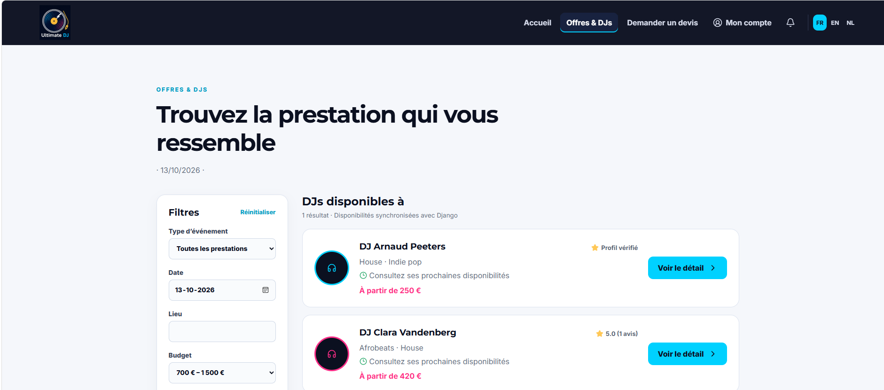
Le visiteur filtre les prestations par type d'événement, date, lieu et budget avant de consulter le profil d'un DJ.
Figure 2 - Demande de devis et estimation indicative
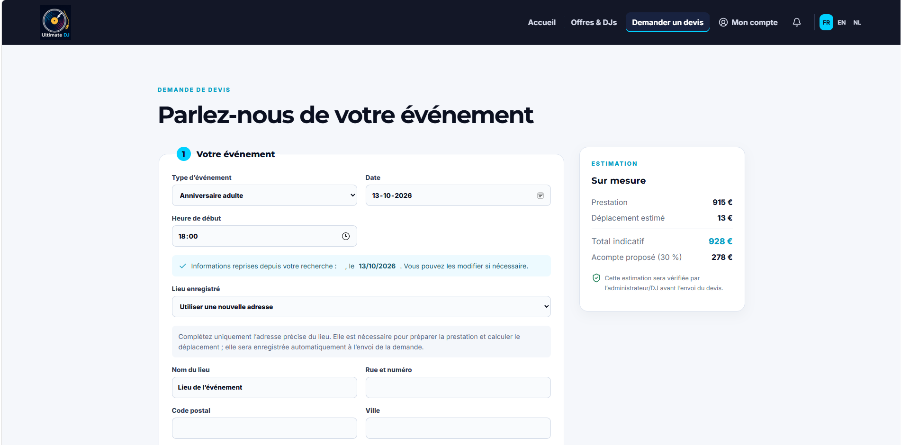
Le client encode les informations de son événement ; le formulaire présente une estimation, le déplacement et l'acompte proposé.
Figure 3 - Espace client après authentification
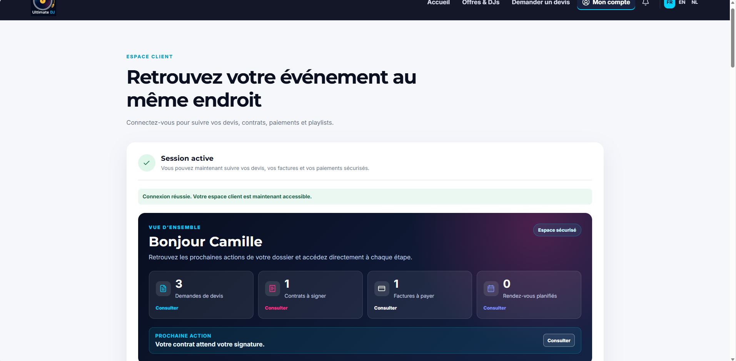
L'espace client centralise les demandes de devis, les contrats, les factures, les rendez-vous et les prochaines actions du dossier.
Figure 4 - Gestion des disponibilités et messages du DJ
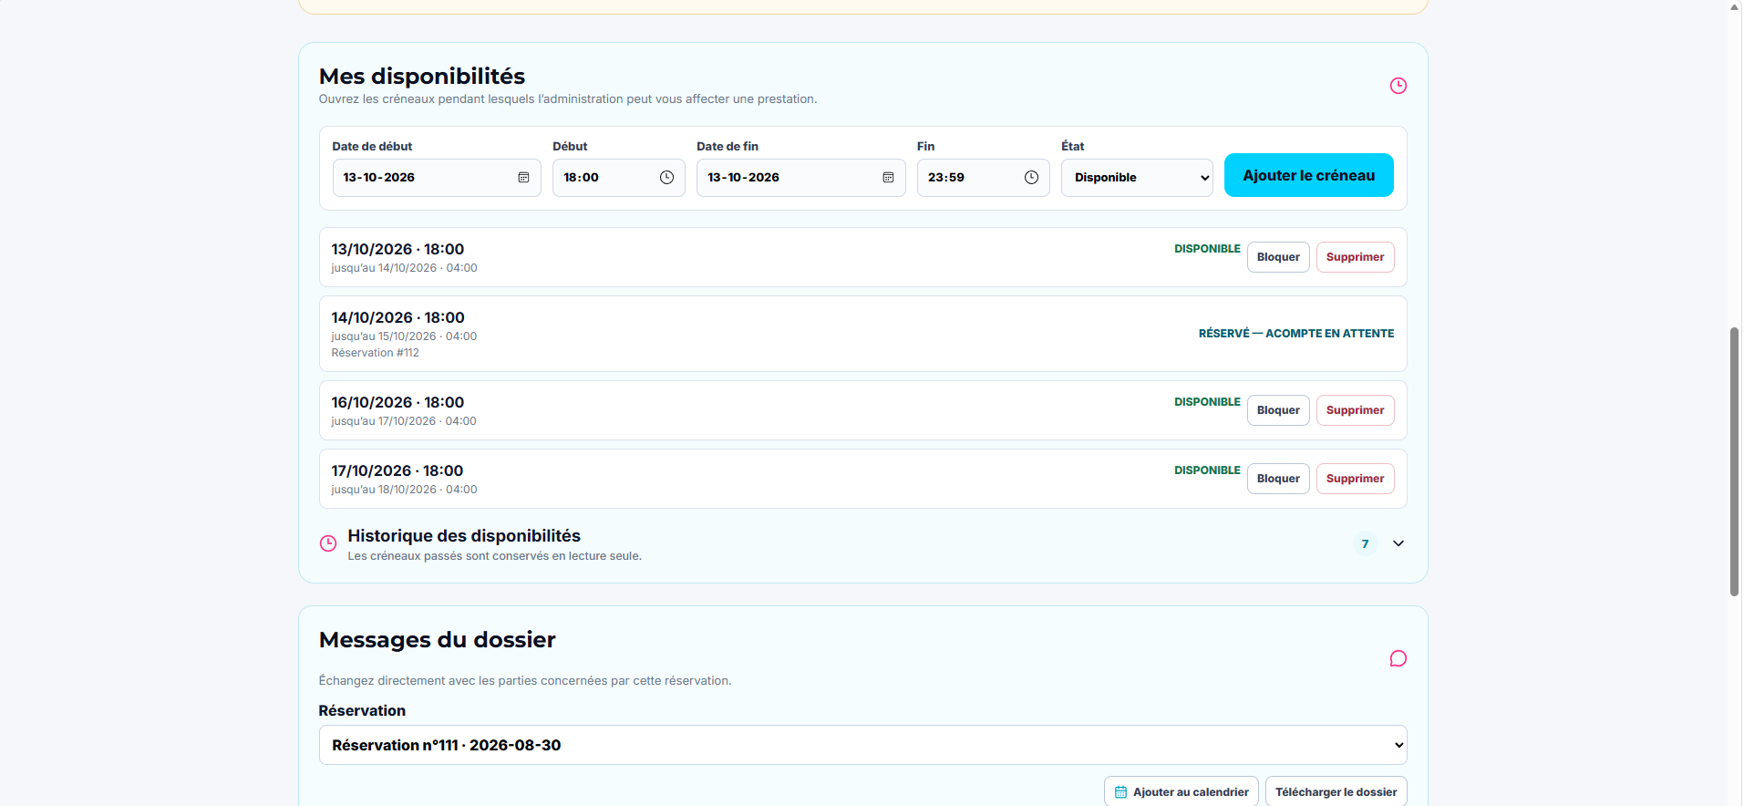
Le DJ crée et suit ses créneaux, visualise les réservations associées et échange avec les parties concernées dans le dossier.
Figure 5 - Tableau de bord administrateur
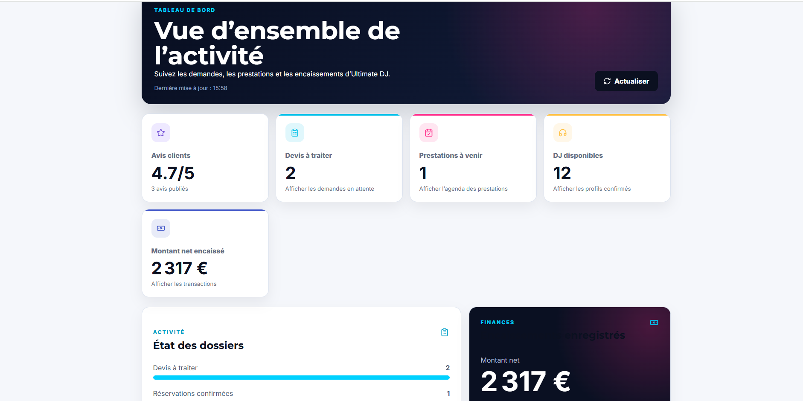
L'administrateur suit les avis, les devis, les prestations à venir, les DJ disponibles et les encaissements depuis le tableau de bord.

8.5. Procédure Stripe en test
Démarrer le backend avec le secret Stripe de test configuré.
Lancer Stripe CLI avec la route webhook exacte exposée par le projet.
Reporter le secret whsec temporaire dans backend/.env puis redémarrer Django.
Payer avec les moyens de test Stripe et vérifier les réponses HTTP 2xx dans la CLI.
Contrôler dans l’espace client et l’administration que facture, paiement et réservation ont été mis à jour une seule fois.

8.6. Dépannage
Symptôme | Contrôle
Catalogue indisponible | Vérifier que Django est démarré, l’URL API et la connexion MariaDB.
Erreur temporaire React | Lire la console du navigateur et les logs Django ; vérifier migrations et réponse API.
Paiement non confirmé | Contrôler Stripe CLI, l’URL webhook, le whsec et les réponses serveur.
E-mail absent | En local, vérifier le backend console ; pour un envoi réel, configurer SMTP et consulter les indésirables.
Espace DJ absent | Vérifier candidature approuvée, profil DJ actif et nouvelle session authentifiée.

Le manuel d’utilisation détaillé, les procédures par rôle et les éléments de dépannage sont joints parmi les livrables du dépôt.

9. BILAN, LIMITES ET PERSPECTIVES

9.1. Résultats atteints
Le prototype couvre le cœur du cahier des charges : quatre prestations cohérentes, catalogue public, recherche de lieux, comptes majeurs, candidatures DJ, disponibilités nocturnes, devis, affectation, contrats, factures, Stripe test, rendez-vous négociés, playlists multistyles, avis, tableaux de bord, API documentée et interface trilingue. La base, le dump, les migrations et les livrables sont versionnés.

9.2. Évolutions possibles
À moyen terme, l’application pourrait offrir une messagerie encadrée, une synchronisation calendrier, des rappels automatiques, un espace de documents versionnés, des statistiques commerciales, un export comptable, une signature électronique qualifiée et une application mobile. Ces évolutions ne doivent être ajoutées qu’après stabilisation du parcours actuel.

CONCLUSION GÉNÉRALE
La réalisation d’Ultimate DJ a permis de démontrer qu’un processus de réservation événementielle peut être centralisé dans une application Web cohérente, à condition que les règles du métier soient clairement définies avant leur traduction dans l’interface. La valeur de la solution ne repose donc pas uniquement sur le nombre de pages ou de fonctionnalités proposées, mais sur l’enchaînement contrôlé entre la demande du client, la disponibilité du DJ, l’établissement du devis, la création du contrat, la facturation, le paiement et la préparation de la prestation.
La problématique de ce travail consistait à déterminer comment concevoir une application fiable, compréhensible, sécurisée et évolutive mettant en relation un client, un DJ et un administrateur, tout en préservant la cohérence des disponibilités, des documents, des paiements et des données personnelles. La solution développée apporte une réponse concrète à cette question en attribuant des responsabilités distinctes à chaque acteur et en faisant du backend la source de référence pour les décisions importantes.
Le visiteur peut consulter les offres, les DJ, les playlists publiques et les avis. Le client dispose d’un espace personnel consacré au suivi de ses devis, contrats, factures, paiements, rendez-vous préparatoires et préférences musicales. Le DJ confirmé gère ses disponibilités et traite les prestations qui lui sont proposées. L’administrateur supervise les candidatures, les utilisateurs, les devis, les réservations, les documents et les opérations financières. Cette séparation des rôles améliore la compréhension de l’application et limite les accès aux seules informations nécessaires.
L’un des principaux résultats du projet réside dans la cohérence du cycle de réservation. Une prestation ne peut être confirmée sans décision du DJ et sans validation du paiement attendu. Lorsqu’un DJ accepte une prestation et que l’acompte est confirmé, le créneau correspondant est marqué comme occupé. Cette règle réduit le risque de double réservation et maintient une correspondance entre les disponibilités affichées, le contrat, la facture et l’état du paiement.
Les choix technologiques répondent aux besoins identifiés. Django 5 et Django REST Framework assurent la gestion des règles métier, des permissions, de l’administration et de l’API. React et Vite permettent de construire une interface dynamique organisée en composants et adaptée aux différents rôles. MariaDB/MySQL garantit la persistance relationnelle et l’intégrité des données. Stripe prend en charge le paiement sans que l’application conserve les numéros de carte bancaire. La confirmation définitive des transactions repose sur des webhooks signés, ce qui évite de faire dépendre l’état d’une facture du seul retour affiché dans le navigateur.
Le développement a également permis de produire des documents métier distincts et adaptés à leur fonction. Le contrat formalise les engagements des parties, les caractéristiques de l’événement et les conditions de la prestation. La facture présente les montants sous la forme d’un document comptable structuré. Ces documents utilisent l’identité visuelle d’Ultimate DJ et sont générés à partir des informations enregistrées par le backend.
Une attention particulière a été accordée à la protection des données personnelles. Les informations sont collectées en fonction des besoins du service et leur consultation dépend du rôle de l’utilisateur. Les mots de passe sont protégés par les mécanismes de Django, les secrets de configuration sont isolés du dépôt Git et les données bancaires sont confiées à Stripe. Le projet prévoit également la gestion des demandes de suppression de compte, tout en tenant compte des obligations de conservation applicables aux documents contractuels et comptables. Cette démarche met en pratique le principe de protection des données dès la conception.
Les différentes difficultés rencontrées ont contribué à améliorer la qualité de la solution. La gestion des créneaux se prolongeant après minuit, la synchronisation des paiements, la distinction entre les espaces client, DJ et administrateur, la modularisation du frontend, la génération de documents PDF et l’internationalisation ont nécessité plusieurs phases de correction et de validation. Ces difficultés ont montré l’importance de reproduire précisément un défaut, d’en rechercher la cause réelle et de vérifier qu’une correction locale ne crée pas d’incohérence dans un autre parcours.
Le projet a mobilisé les principales compétences acquises au cours de la formation : analyse des besoins, rédaction d’un cahier des charges, modélisation UML 2, conception d’une base de données relationnelle, développement Python et JavaScript, création d’une API REST, sécurisation des accès, intégration de services tiers, tests, versionnement et documentation. Ces compétences ont été réunies autour d’une même application métier et non présentées comme des exercices indépendants.
Ce travail m’a notamment appris à raisonner en termes d’états, de responsabilités, de contraintes et de preuves. J’ai appris à distinguer une erreur d’affichage d’un problème provenant du backend, une donnée de démonstration d’une donnée destinée à une utilisation réelle, ainsi qu’une intégration simplement fonctionnelle d’une intégration suffisamment sécurisée. Le dépôt GitHub, les migrations, le dump de la base de données, les tests et les documents produits permettent de retracer les décisions et l’évolution du projet.
Les principaux parcours fonctionnels sont opérationnels. Les dernières interventions concernent la configuration définitive de l’envoi des courriels, la validation du déploiement, la finalisation de certaines mentions légales et l’exécution des derniers contrôles de sécurité. Leur achèvement permettra de préparer l’application à une mise en exploitation dans des conditions maîtrisées.
En conclusion, Ultimate DJ constitue une solution complète et cohérente pour la gestion des prestations de DJ et d’animation événementielle. Le projet montre qu’une expérience simple pour l’utilisateur repose sur une organisation technique rigoureuse, une base de données cohérente, des règles métier explicites, des contrôles exécutés côté serveur et une documentation fidèle au fonctionnement réel. La principale leçon de ce travail est donc la nécessité de maintenir une continuité entre le besoin initial, l’analyse, le modèle de données, le code, les tests, la sécurité, la documentation et les obligations légales.

BIBLIOGRAPHIE
Les références ci-dessous correspondent aux notes de bas de page du rapport et sont classées par auteur ou organisme.
- AUDIBERT, Laurent. S.d. UML 2 - De l’apprentissage à la pratique. Site Web sur INTERNET. <https://laurent-audibert.developpez.com/Cours-UML/>. Dernière consultation : le 12-10-2026.
- AUTORITÉ DE PROTECTION DES DONNÉES. S.d. Droit à l’information. Site Web sur INTERNET. <https://www.autoriteprotectiondonnees.be/professionnel/rgpd-/droits-des-citoyens/droit-a-l-information>. Dernière consultation : le 12-10-2026.
- AUTORITÉ DE PROTECTION DES DONNÉES. S.d. Droits des citoyens. Site Web sur INTERNET. <https://www.autoriteprotectiondonnees.be/professionnel/rgpd-/droits-des-citoyens>. Dernière consultation : le 12-10-2026.
- BOOKEO. S.d. Appointment Booking Software. Site Web sur INTERNET. <https://www.bookeo.com/appointments/>. Dernière consultation : le 24-08-2026.
- DJ EVENT PLANNER. S.d. Client Portal. Site Web sur INTERNET. <https://www.djeventplanner.com/client-portal.php>. Dernière consultation : le 24-08-2026.
- DJANGO REST FRAMEWORK. S.d. Documentation. Site Web sur INTERNET. <https://www.django-rest-framework.org/>. Dernière consultation : le 12-10-2026.
- DJANGO SOFTWARE FOUNDATION. 2026. Deployment checklist. Site Web sur INTERNET. <https://docs.djangoproject.com/en/5.2/howto/deployment/checklist/>. Dernière consultation : le 12-10-2026.
- DJANGO SOFTWARE FOUNDATION. 2026. Django documentation 5.2. Site Web sur INTERNET. <https://docs.djangoproject.com/en/5.2/>. Dernière consultation : le 12-10-2026.
- EUROPEAN DATA PROTECTION BOARD. 2020. Guidelines 4/2019 on Article 25 Data Protection by Design and by Default. Site Web sur INTERNET. <https://www.edpb.europa.eu/our-work-tools/our-documents/guidelines/guidelines-42019-article-25-data-protection-design-and_by_default_en>. Dernière consultation : le 12-10-2026.
- EUR-LEX. 2016. Règlement (UE) 2016/679 du Parlement européen et du Conseil. Site Web sur INTERNET. <https://eur-lex.europa.eu/eli/reg/2016/679/oj>. Dernière consultation : le 12-10-2026.
- GIGWELL. S.d. Booking Software for Artists and Agencies. Site Web sur INTERNET. <https://www.gigwell.com/artist-booking-platform-software-system>. Dernière consultation : le 24-08-2026.
- GITHUB. 2026. Managing releases in a repository. Site Web sur INTERNET. <https://docs.github.com/en/repositories/releasing-projects-on-github/managing-releases-in-a-repository>. Dernière consultation : le 12-10-2026.
- I18NEXT. S.d. Documentation. Site Web sur INTERNET. <https://www.i18next.com/>. Dernière consultation : le 12-10-2026.
- MARIADB FOUNDATION. 2026. MariaDB Server Documentation. Site Web sur INTERNET. <https://mariadb.com/docs/server/>. Dernière consultation : le 12-10-2026.
- OMG. 2017. Unified Modeling Language, version 2.5.1. Site Web sur INTERNET. <https://www.omg.org/spec/UML/2.5.1/>. Dernière consultation : le 12-10-2026.
- OPENAI. 2026. ChatGPT [outil d’intelligence artificielle générative]. Site Web sur INTERNET. <https://chatgpt.com/>. Dernière consultation : le 12-10-2026.
- OWASP FOUNDATION. 2025. OWASP Top 10:2025. Site Web sur INTERNET. <https://owasp.org/Top10/2025/>. Dernière consultation : le 12-10-2026.
- OWASP FOUNDATION. 2026. Application Security Verification Standard. Site Web sur INTERNET. <https://owasp.org/www-project-application-security-verification-standard/>. Dernière consultation : le 12-10-2026.
- REACT. 2026. Describing the UI. Site Web sur INTERNET. <https://react.dev/learn/describing-the-ui>. Dernière consultation : le 12-10-2026.
- ROQUES, Pascal. 2008. UML 2 : modéliser une application Web. Paris : Eyrolles.
- SABAM. S.d. Musique et événements. Site Web sur INTERNET. <https://www.sabam.be/fr>. Dernière consultation : le 12-10-2026.
- STRIPE. 2026. Stripe Checkout. Site Web sur INTERNET. <https://docs.stripe.com/payments/checkout>. Dernière consultation : le 12-10-2026.
- STRIPE. 2026. Webhooks. Site Web sur INTERNET. <https://docs.stripe.com/webhooks>. Dernière consultation : le 12-10-2026.
- VITE. 2026. Guide. Site Web sur INTERNET. <https://vite.dev/guide/>. Dernière consultation : le 12-10-2026.

ANNEXES

Annexe A — Matrice de traçabilité
Exigence | Implémentation | Preuve
Quatre types d’événements | Catalogue restreint et migrations dédiées | Tests API et interface publique.
Compte majeur | Validation date de naissance backend/frontend | Tests d’inscription.
Disponibilité DJ | DJAvailability avec dates de début/fin | Test de créneau nocturne et conflits.
Paiement réel testable | Stripe Checkout + webhook | Événements CLI et paiements enregistrés.
Documents | Générateurs contrat/facture distincts | PDF téléchargeables avec logo.
Trilingue | Catalogues i18next et notifications localisées | Sélecteurs FR/EN/NL.
Versionnement public | GitHub, branches, PR et Releases | URL du dépôt public.

Annexe B — Plan de tests de recette finale
N° | Scénario | Résultat attendu
R01 | Créer un compte avec une date donnant moins de 18 ans | Inscription refusée avec message explicite.
R02 | Rechercher Mons puis un quartier de Bruxelles | Suggestions pertinentes dans la langue sélectionnée.
R03 | Créer un créneau 22 h–03 h | Date de fin suivante acceptée et période visible.
R04 | Affecter le DJ puis confirmer l’acompte | Réservation confirmée, facture mise à jour, créneau occupé.
R05 | Rejouer le même webhook | Aucun paiement ni notification en double.
R06 | Client tente l’API d’administration | Réponse 403 et aucune donnée sensible exposée.
R07 | Passer de FR à EN puis NL | Pages et notifications principales entièrement localisées.
R08 | Télécharger contrat et facture | Contenus distincts, références et montants cohérents.

Annexe C — Informations de remise
Dépôt public : https://github.com/Dimson4448/gestion-prestations-dj-animation-evenementielle
Le code source n’est pas intégré dans ce rapport. Il doit être consulté dans le dépôt versionné. Le rapport, le manuel et les autres documents sont disponibles dans le dossier documents du projet.

ANNEXE D - DICTIONNAIRE DE DONNÉES ACTUALISÉ
Cette annexe reprend le dictionnaire de données à jour, établi à partir des modèles Django et des règles actuellement appliquées dans Ultimate DJ.

Dictionnaire de données
Ultimate DJ
Ce dictionnaire décrit les tables métier de la base de données d'Ultimate DJ, leurs champs, les formats attendus et les contraintes appliquées. Il complète le schéma relationnel et l'énoncé des relations.
- Règles de validation : type de données, taille maximale, format, caractère obligatoire et valeurs uniques.
- Règles du domaine : listes de valeurs autorisées, montants positifs, plages de notes et dates cohérentes.
- Règles de l'application : états métier, relations entre objets, unicité des associations et règles de suppression.

Comptes, profils et suivi administratif
Table Utilisateur (auth_user) - Compte d'accès à l'application, utilisé par le client, le DJ ou l'administrateur.
NOM | TYPE (TAILLE) | DESCRIPTION | CONTRAINTES ET RÈGLES
id | Entier long | Identifiant technique de l'enregistrement. | BD : clé primaire
password | Texte (128) | Empreinte de sécurité (hachage) du mot de passe ; le mot de passe en clair n'est jamais enregistré. | BD : obligatoire
last_login | DATETIME | Dernière connexion. | BD : NULL autorisé
is_superuser | Booléen | Statut super-utilisateur. | BD : obligatoire; Application : défaut False
username | Texte (150) | Nom d’utilisateur. | BD : unique; BD : obligatoire
first_name | Texte (150) | Prénom. | BD : obligatoire
last_name | Texte (150) | Nom. | BD : obligatoire
email | Texte (254) | Adresse électronique. | BD : obligatoire
is_staff | Booléen | Statut équipe. | BD : obligatoire; Application : défaut False
is_active | Booléen | Actif. | BD : obligatoire; Application : défaut True
date_joined | DATETIME | Date d’inscription. | BD : obligatoire; Application : valeur par défaut

Table Profil client (client_profiles) - Informations complémentaires nécessaires aux demandes, contrats et factures du client.
NOM | TYPE (TAILLE) | DESCRIPTION | CONTRAINTES ET RÈGLES
id | Entier long | Identifiant technique de l'enregistrement. | BD : clé primaire
user_id | Entier long | Référence vers utilisateur. | BD : Clé étrangère unique; Application : suppression CASCADE; BD : obligatoire
preferred_language | Texte (5) | Langue préférée. | BD : obligatoire; Application : défaut fr; Domaine : Français, Anglais, Néerlandais
date_of_birth | DATE | Date de naissance. | BD : obligatoire; Validation : majeur, 18 ans minimum
phone | Texte (30) | Téléphone. | BD : obligatoire
billing_address | Texte (255) | Adresse de facturation. | BD : obligatoire
billing_city | Texte (80) | Ville de facturation. | BD : obligatoire
billing_postal_code | Texte (20) | Code postal de facturation. | BD : obligatoire
created_at | DATETIME | Créé le. | Application : date de création automatique

Table Profil DJ (dj_profiles) - Informations professionnelles du DJ disponibles pour l'affectation des prestations.
NOM | TYPE (TAILLE) | DESCRIPTION | CONTRAINTES ET RÈGLES
id | Entier long | Identifiant technique de l'enregistrement. | BD : clé primaire
user_id | Entier long | Référence vers utilisateur. | BD : Clé étrangère unique; Application : suppression CASCADE; BD : obligatoire
stage_name | Texte (100) | Nom de scène. | BD : unique; BD : obligatoire
bio | Texte long | Biographie. | BD : obligatoire
base_hourly_rate | DECIMAL (10,2) | Tarif horaire de base. | BD : obligatoire
travel_rate_per_km | DECIMAL (10,2) | Tarif de déplacement par km. | BD : obligatoire; Application : défaut 0.6
years_experience | Entier positif | Années d'expérience. | BD : obligatoire; Application : défaut 1; Domaine : entier positif ou nul
is_available | Booléen | Disponible. | BD : obligatoire; Application : défaut True
- Base de données : Le tarif horaire de base est supérieur ou égal à zéro.
- Base de données : Le tarif de déplacement par kilomètre est supérieur ou égal à zéro.

Table Candidature DJ (dj_applications) - Dossier de candidature transmis par un utilisateur souhaitant devenir DJ.
NOM | TYPE (TAILLE) | DESCRIPTION | CONTRAINTES ET RÈGLES
id | Entier long | Identifiant technique de l'enregistrement. | BD : clé primaire
user_id | Entier long | Référence vers utilisateur. | BD : Clé étrangère unique; Application : suppression CASCADE; BD : obligatoire
stage_name | Texte (100) | Nom de scène. | BD : unique; BD : obligatoire
date_of_birth | DATE | Date de naissance. | BD : obligatoire; Validation : majeur, 18 ans minimum
phone | Texte (30) | Téléphone. | BD : obligatoire
city | Texte (80) | Ville. | BD : obligatoire
preferred_language | Texte (5) | Langue préférée. | BD : obligatoire; Application : défaut fr; Domaine : Français, Anglais, Néerlandais
bio | Texte long | Présentation. | BD : obligatoire
music_styles | Texte (255) | Styles musicaux. | BD : obligatoire
base_hourly_rate | DECIMAL (10,2) | Tarif horaire souhaité. | BD : obligatoire
years_experience | Entier positif | Années d'expérience. | BD : obligatoire; Application : défaut 1; Domaine : entier positif ou nul
identity_document | Texte (100) | Pièce d'identité. | BD : obligatoire; Validation : formats pdf, jpg, jpeg, png; Validation : taille maximale 5 Mo
insurance_document | Texte (100) | Assurance responsabilité civile. | BD : obligatoire; Validation : formats pdf, jpg, jpeg, png; Validation : taille maximale 5 Mo
status | Texte (20) | Statut. | BD : obligatoire; Application : défaut pending; Domaine : En attente, Approuvée, Refusée
review_message | Texte long | Réponse administrative. | BD : obligatoire
submitted_at | DATETIME | Envoyée le. | Application : date de création automatique
reviewed_at | DATETIME | Traitée le. | BD : NULL autorisé
reviewed_by_id | Entier long | Référence vers utilisateur. | BD : Clé étrangère; Application : suppression PROTECT; BD : NULL autorisé
- Application : La candidature suit le cycle : en attente, approuvée ou refusée. L'approbation permet la création ou l'activation d'un profil DJ.
- Base de données : Le tarif horaire souhaité est supérieur ou égal à zéro.

Table Demande de suppression de compte (account_deletion_requests) - Demande exercée par un client pour la suppression de son compte.
NOM | TYPE (TAILLE) | DESCRIPTION | CONTRAINTES ET RÈGLES
id | Entier long | Identifiant technique de l'enregistrement. | BD : clé primaire
client_id | Entier long | Référence vers profil client. | BD : Clé étrangère; Application : suppression PROTECT; BD : obligatoire
reason | Texte long | Motif. | BD : obligatoire
status | Texte (20) | Statut. | BD : obligatoire; Application : défaut pending; Domaine : En attente, Approuvée, Refusée, Annulée par le client
review_message | Texte long | Réponse administrative. | BD : obligatoire
requested_at | DATETIME | Demandée le. | Application : date de création automatique
reviewed_at | DATETIME | Traitée le. | BD : NULL autorisé
reviewed_by_id | Entier long | Référence vers utilisateur. | BD : Clé étrangère; Application : suppression PROTECT; BD : NULL autorisé
- Application : La demande suit le cycle : en attente, approuvée, refusée ou annulée par le client. Son traitement est réservé à un administrateur.

Table Notification (account_notifications) - Alerte interne liée à un dossier, un paiement, un avis ou un compte.
NOM | TYPE (TAILLE) | DESCRIPTION | CONTRAINTES ET RÈGLES
id | Entier long | Identifiant technique de l'enregistrement. | BD : clé primaire
user_id | Entier long | Référence vers utilisateur. | BD : Clé étrangère; Application : suppression CASCADE; BD : obligatoire
notification_type | Texte (20) | Type. | BD : obligatoire; Application : défaut booking; Domaine : Dossier, Paiement, Avis, Compte
title | Texte (180) | Titre. | BD : obligatoire
message | Texte long | Message. | BD : obligatoire
link | Texte (120) | Lien. | BD : obligatoire
created_at | DATETIME | Créée le. | Application : date de création automatique
read_at | DATETIME | Lue le. | BD : NULL autorisé

Table Préférence de notification (notification_preferences) - Choix de réception des alertes pour chaque utilisateur.
NOM | TYPE (TAILLE) | DESCRIPTION | CONTRAINTES ET RÈGLES
id | Entier long | Identifiant technique de l'enregistrement. | BD : clé primaire
user_id | Entier long | Référence vers utilisateur. | BD : Clé étrangère unique; Application : suppression CASCADE; BD : obligatoire
email_enabled | Booléen | Notifications e-mail. | BD : obligatoire; Application : défaut True
internal_enabled | Booléen | Notifications dans l'application. | BD : obligatoire; Application : défaut True
booking_enabled | Booléen | Alertes de dossier. | BD : obligatoire; Application : défaut True
payment_enabled | Booléen | Alertes de paiement. | BD : obligatoire; Application : défaut True
review_enabled | Booléen | Alertes d'avis. | BD : obligatoire; Application : défaut True

Catalogue et disponibilités
Table Type d'événement (event_types) - Type de prestation proposé par Ultimate DJ.
NOM | TYPE (TAILLE) | DESCRIPTION | CONTRAINTES ET RÈGLES
id | Entier long | Identifiant technique de l'enregistrement. | BD : clé primaire
name | Texte (80) | Nom. | BD : unique; BD : obligatoire; Domaine : Anniversaire enfant, Anniversaire adulte, Mariage, Soirée privée
requires_preparatory_meeting | Booléen | Rendez-vous préparatoire requis. | BD : obligatoire; Application : défaut True

Table Style musical (music_styles) - Style musical sélectionnable pour un DJ ou une playlist.
NOM | TYPE (TAILLE) | DESCRIPTION | CONTRAINTES ET RÈGLES
id | Entier long | Identifiant technique de l'enregistrement. | BD : clé primaire
name | Texte (80) | Nom. | BD : unique; BD : obligatoire

Table Formule (packages) - Formule commerciale définissant une durée et un prix de base.
NOM | TYPE (TAILLE) | DESCRIPTION | CONTRAINTES ET RÈGLES
id | Entier long | Identifiant technique de l'enregistrement. | BD : clé primaire
name | Texte (100) | Nom. | BD : unique; BD : obligatoire
description | Texte (255) | Description. | BD : obligatoire
included_hours | DECIMAL (4,1) | Heures incluses. | BD : obligatoire
base_price | DECIMAL (10,2) | Prix de base. | BD : obligatoire
is_active | Booléen | Actif. | BD : obligatoire; Application : défaut True
- Base de données : Le prix de base est supérieur ou égal à zéro.
- Base de données : Le nombre d'heures incluses est strictement positif.

Table Option de service (service_options) - Prestation complémentaire ajoutable à un devis.
NOM | TYPE (TAILLE) | DESCRIPTION | CONTRAINTES ET RÈGLES
id | Entier long | Identifiant technique de l'enregistrement. | BD : clé primaire
name | Texte (100) | Nom. | BD : unique; BD : obligatoire
price_type | Texte (20) | Type de prix. | BD : obligatoire; Application : défaut fixed; Domaine : Forfait, Horaire
unit_price | DECIMAL (10,2) | Prix unitaire. | BD : obligatoire
is_active | Booléen | Actif. | BD : obligatoire; Application : défaut True
- Base de données : Le prix unitaire est supérieur ou égal à zéro.

Table Matériel (equipment) - Équipement géré et affectable aux réservations.
NOM | TYPE (TAILLE) | DESCRIPTION | CONTRAINTES ET RÈGLES
id | Entier long | Identifiant technique de l'enregistrement. | BD : clé primaire
category | Texte (60) | Catégorie. | BD : obligatoire
name | Texte (120) | Nom. | BD : obligatoire
serial_number | Texte (80) | Numéro de série. | BD : unique; BD : obligatoire
daily_cost | DECIMAL (10,2) | Coût journalier. | BD : obligatoire
replacement_value | DECIMAL (10,2) | Valeur de remplacement. | BD : obligatoire
status | Texte (20) | Statut. | BD : obligatoire; Application : défaut available; Domaine : Disponible, En maintenance, Réservé
- Base de données : Le coût journalier est supérieur ou égal à zéro.
- Base de données : La valeur de remplacement est supérieure ou égale à zéro.

Table Créneau DJ (dj_availabilities) - Période de disponibilité ou d'indisponibilité d'un DJ.
NOM | TYPE (TAILLE) | DESCRIPTION | CONTRAINTES ET RÈGLES
id | Entier long | Identifiant technique de l'enregistrement. | BD : clé primaire
dj_id | Entier long | Référence vers profil DJ. | BD : Clé étrangère; Application : suppression CASCADE; BD : obligatoire
available_date | DATE | Date disponible. | BD : obligatoire
end_date | DATE | Date de fin. | BD : NULL autorisé
start_time | TIME | Heure de début. | BD : obligatoire
end_time | TIME | Heure de fin. | BD : obligatoire
status | Texte (20) | Statut. | BD : obligatoire; Application : défaut available; Domaine : Disponible, Réservé, Occupé, Bloqué
reason | Texte (255) | Motif. | BD : obligatoire
created_at | DATETIME | Créé le. | BD : obligatoire; Application : valeur par défaut
- Application : Le statut est : disponible, réservé, occupé ou bloqué. La fin doit être postérieure au début et un créneau ne peut pas être dupliqué pour un même DJ.
- Base de données : unicité sur dj, available_date, start_time
- Base de données : La date et l'heure de fin sont postérieures au début du créneau.

Dossiers de prestation
Table Lieu (venues) - Lieu enregistré par un client pour organiser une prestation.
NOM | TYPE (TAILLE) | DESCRIPTION | CONTRAINTES ET RÈGLES
id | Entier long | Identifiant technique de l'enregistrement. | BD : clé primaire
client_id | Entier long | Référence vers profil client. | BD : Clé étrangère; Application : suppression CASCADE; BD : obligatoire
name | Texte (120) | Nom. | BD : obligatoire
street | Texte (160) | Rue. | BD : obligatoire
postal_code | Texte (20) | Code postal. | BD : obligatoire
city | Texte (80) | Ville. | BD : obligatoire
country | Texte (80) | Pays. | BD : obligatoire; Application : défaut Belgique
has_parking | Booléen | Parking disponible. | BD : obligatoire; Application : défaut False
distance_km_from_base | DECIMAL (6,2) | Distance depuis la base (km). | BD : obligatoire
- Base de données : La distance depuis la base est supérieure ou égale à zéro.

Table Devis (quotes) - Proposition tarifaire préparée pour une demande de prestation.
NOM | TYPE (TAILLE) | DESCRIPTION | CONTRAINTES ET RÈGLES
id | Entier long | Identifiant technique de l'enregistrement. | BD : clé primaire
client_id | Entier long | Référence vers profil client. | BD : Clé étrangère; Application : suppression PROTECT; BD : obligatoire
requested_dj_id | Entier long | Référence vers profil DJ. | BD : Clé étrangère; Application : suppression PROTECT; BD : NULL autorisé
dj_decision | Texte (20) | Décision du dj. | BD : obligatoire; Application : défaut pending; Domaine : En attente, Acceptée, Refusée
dj_decided_at | DATETIME | Décision du dj le. | BD : NULL autorisé
event_type_id | Entier long | Référence vers type d'événement. | BD : Clé étrangère; Application : suppression PROTECT; BD : obligatoire
package_id | Entier long | Référence vers package. | BD : Clé étrangère; Application : suppression PROTECT; BD : obligatoire
venue_id | Entier long | Référence vers lieu. | BD : Clé étrangère; Application : suppression PROTECT; BD : obligatoire
event_date | DATE | Date de l'événement. | BD : obligatoire
start_time | TIME | Heure de début. | BD : obligatoire
duration_hours | DECIMAL (4,1) | Durée en heures. | BD : obligatoire
guest_count | Entier positif | Nombre d'invités. | BD : obligatoire; Domaine : entier positif ou nul
distance_km | DECIMAL (6,2) | Distance en km. | BD : obligatoire; Application : défaut 0
parking_available | Booléen | Parking disponible. | BD : obligatoire; Application : défaut False
status | Texte (20) | Statut. | BD : obligatoire; Application : défaut draft; Domaine : Brouillon, Envoyé, Accepté, Refusé, Expiré
subtotal | DECIMAL (10,2) | Sous-total. | BD : obligatoire; Application : défaut 0
travel_fee | DECIMAL (10,2) | Frais de déplacement. | BD : obligatoire; Application : défaut 0
total_amount | DECIMAL (10,2) | Montant total. | BD : obligatoire; Application : défaut 0
deposit_amount | DECIMAL (10,2) | Montant de l'acompte. | BD : obligatoire; Application : défaut 0
music_preferences | Texte long | Préférences musicales. | BD : obligatoire
created_at | DATETIME | Créé le. | Application : date de création automatique
- Application : Le devis suit le cycle : brouillon, envoyé, accepté, refusé ou expiré. La décision DJ est distincte : en attente, acceptée ou refusée.
- Base de données : Le montant total est supérieur ou égal à zéro.
- Base de données : Le montant de l'acompte est supérieur ou égal à zéro.

Table Option de devis (quote_options) - Association entre un devis et une option de service, avec quantité et prix appliqué.
NOM | TYPE (TAILLE) | DESCRIPTION | CONTRAINTES ET RÈGLES
id | Entier long | Identifiant technique de l'enregistrement. | BD : clé primaire
quote_id | Entier long | Référence vers devis. | BD : Clé étrangère; Application : suppression CASCADE; BD : obligatoire
service_option_id | Entier long | Référence vers option de service. | BD : Clé étrangère; Application : suppression PROTECT; BD : obligatoire
quantity | Entier positif | Quantité. | BD : obligatoire; Application : défaut 1; Domaine : entier positif ou nul
unit_price | DECIMAL (10,2) | Prix unitaire. | BD : obligatoire
- Base de données : unicité sur quote, service_option
- Base de données : La quantité est strictement positive.
- Base de données : Le prix unitaire est supérieur ou égal à zéro.

Table Réservation (bookings) - Dossier confirmé issu d'un devis accepté et affecté à un DJ.
NOM | TYPE (TAILLE) | DESCRIPTION | CONTRAINTES ET RÈGLES
id | Entier long | Identifiant technique de l'enregistrement. | BD : clé primaire
quote_id | Entier long | Référence vers devis. | BD : Clé étrangère unique; Application : suppression PROTECT; BD : obligatoire
client_id | Entier long | Référence vers profil client. | BD : Clé étrangère; Application : suppression PROTECT; BD : obligatoire
dj_id | Entier long | Référence vers profil DJ. | BD : Clé étrangère; Application : suppression PROTECT; BD : obligatoire
event_type_id | Entier long | Référence vers type d'événement. | BD : Clé étrangère; Application : suppression PROTECT; BD : obligatoire
package_id | Entier long | Référence vers package. | BD : Clé étrangère; Application : suppression PROTECT; BD : obligatoire
venue_id | Entier long | Référence vers lieu. | BD : Clé étrangère; Application : suppression PROTECT; BD : obligatoire
event_date | DATE | Date de l'événement. | BD : obligatoire
end_date | DATE | Date de fin. | BD : NULL autorisé
start_time | TIME | Heure de début. | BD : obligatoire
end_time | TIME | Heure de fin. | BD : obligatoire
status | Texte (30) | Statut. | BD : obligatoire; Application : défaut preparatory_meeting; Domaine : Rendez-vous préparatoire, Confirmé, Presté, Payé, Annulé
total_amount | DECIMAL (10,2) | Montant total. | BD : obligatoire
deposit_required | DECIMAL (10,2) | Acompte requis. | BD : obligatoire
deposit_paid | Booléen | Acompte payé. | BD : obligatoire; Application : défaut False
cancellation_reason | Texte (255) | Motif d'annulation. | BD : obligatoire
created_at | DATETIME | Créé le. | Application : date de création automatique
- Application : La réservation suit le cycle : rendez-vous préparatoire, confirmée, prestée, payée ou annulée. La date et l'heure de fin doivent être postérieures au début.
- Base de données : unicité sur dj, event_date, start_time
- Base de données : La date et l'heure de fin sont postérieures au début de la prestation.
- Base de données : Le montant total est supérieur ou égal à zéro.
- Base de données : Le montant de l'acompte requis est supérieur ou égal à zéro.

Table Matériel de réservation (booking_equipment) - Association entre une réservation et le matériel mobilisé.
NOM | TYPE (TAILLE) | DESCRIPTION | CONTRAINTES ET RÈGLES
id | Entier long | Identifiant technique de l'enregistrement. | BD : clé primaire
booking_id | Entier long | Référence vers réservation. | BD : Clé étrangère; Application : suppression CASCADE; BD : obligatoire
equipment_id | Entier long | Référence vers matériel. | BD : Clé étrangère; Application : suppression PROTECT; BD : obligatoire
quantity | Entier positif | Quantité. | BD : obligatoire; Application : défaut 1; Domaine : entier positif ou nul
- Base de données : unicité sur booking, equipment
- Base de données : La quantité de matériel réservée est strictement positive.

Table Message du dossier (booking_messages) - Message échangé entre les personnes autorisées dans un dossier.
NOM | TYPE (TAILLE) | DESCRIPTION | CONTRAINTES ET RÈGLES
id | Entier long | Identifiant technique de l'enregistrement. | BD : clé primaire
booking_id | Entier long | Référence vers réservation. | BD : Clé étrangère; Application : suppression CASCADE; BD : obligatoire
sender_id | Entier long | Référence vers utilisateur. | BD : Clé étrangère; Application : suppression PROTECT; BD : obligatoire
body | Texte long | Message. | BD : obligatoire
created_at | DATETIME | Envoyé le. | Application : date de création automatique
read_at | DATETIME | Lu le. | BD : NULL autorisé

Table Demande d'annulation (cancellation_requests) - Demande d'annulation liée à une réservation et traitée par un administrateur.
NOM | TYPE (TAILLE) | DESCRIPTION | CONTRAINTES ET RÈGLES
id | Entier long | Identifiant technique de l'enregistrement. | BD : clé primaire
booking_id | Entier long | Référence vers réservation. | BD : Clé étrangère; Application : suppression CASCADE; BD : obligatoire
reason | Texte (255) | Motif. | BD : obligatoire
status | Texte (20) | Statut. | BD : obligatoire; Application : défaut pending; Domaine : En attente, Acceptée, Refusée
requested_at | DATETIME | Demandée le. | BD : obligatoire; Application : valeur par défaut
reviewed_at | DATETIME | Traitée le. | BD : NULL autorisé
review_message | Texte (255) | Réponse administrative. | BD : obligatoire
reviewed_by_id | Entier long | Référence vers utilisateur. | BD : Clé étrangère; Application : suppression PROTECT; BD : NULL autorisé
- Application : La demande suit le cycle : en attente, acceptée ou refusée. Seul un administrateur peut renseigner le traitement.

Table Rendez-vous préparatoire (preparatory_appointments) - Rendez-vous permettant de préparer une prestation.
NOM | TYPE (TAILLE) | DESCRIPTION | CONTRAINTES ET RÈGLES
id | Entier long | Identifiant technique de l'enregistrement. | BD : clé primaire
booking_id | Entier long | Référence vers réservation. | BD : Clé étrangère; Application : suppression CASCADE; BD : obligatoire
scheduled_at | DATETIME | Date et heure du rendez-vous. | BD : obligatoire
mode | Texte (20) | Mode. | BD : obligatoire; Application : défaut online; Domaine : En ligne, En présentiel
status | Texte (20) | Statut. | BD : obligatoire; Application : défaut proposed; Domaine : Proposé au DJ, Contre-proposition du DJ, Accepté par les deux parties, Refusé, Réalisé, Annulé
notes | Texte long | Notes. | BD : obligatoire
response_message | Texte long | Motif ou message de réponse. | BD : obligatoire
- Application : Le rendez-vous peut être proposé, contre-proposé, accepté, refusé, réalisé ou annulé. Son mode est en ligne ou en présentiel.

Table Contrat (contracts) - Document contractuel associé à une réservation.
NOM | TYPE (TAILLE) | DESCRIPTION | CONTRAINTES ET RÈGLES
id | Entier long | Identifiant technique de l'enregistrement. | BD : clé primaire
booking_id | Entier long | Référence vers réservation. | BD : Clé étrangère unique; Application : suppression CASCADE; BD : obligatoire
contract_number | Texte (40) | Numéro de contrat. | BD : unique; BD : obligatoire
status | Texte (20) | Statut. | BD : obligatoire; Application : défaut draft; Domaine : Brouillon, Envoyé, Signé, Annulé
refund_policy | Texte (255) | Modalités de remboursement. | BD : obligatoire
signed_by_client_at | DATETIME | Signé par le client le. | BD : NULL autorisé
created_at | DATETIME | Créé le. | Application : date de création automatique
- Application : Le contrat suit le cycle : brouillon, envoyé, signé ou annulé. Une signature client est datée.
Table Playlist (playlists) - Préparation musicale associée à une réservation.
NOM | TYPE (TAILLE) | DESCRIPTION | CONTRAINTES ET RÈGLES
id | Entier long | Identifiant technique de l'enregistrement. | BD : clé primaire
booking_id | Entier long | Référence vers réservation. | BD : Clé étrangère unique; Application : suppression CASCADE; BD : obligatoire
main_style_id | Entier long | Référence vers style musical. | BD : Clé étrangère; Application : suppression PROTECT; BD : NULL autorisé
notes | Texte (255) | Notes. | BD : obligatoire
is_public | Booléen | Visible dans le catalogue public. | BD : obligatoire; Application : défaut True
created_at | DATETIME | Créé le. | Application : date de création automatique

Table Morceau de playlist (playlist_songs) - Titre musical demandé, accepté ou refusé dans une playlist.
NOM | TYPE (TAILLE) | DESCRIPTION | CONTRAINTES ET RÈGLES
id | Entier long | Identifiant technique de l'enregistrement. | BD : clé primaire
playlist_id | Entier long | Référence vers playlist. | BD : Clé étrangère; Application : suppression CASCADE; BD : obligatoire
title | Texte (160) | Titre. | BD : obligatoire
artist | Texte (120) | Artiste. | BD : obligatoire
preference_level | Texte (30) | Préférence. | BD : obligatoire; Application : défaut play_if_possible; Domaine : À jouer absolument, À jouer si possible, À ne pas jouer
status | Texte (20) | Statut. | BD : obligatoire; Application : défaut requested; Domaine : Demandée, Acceptée, Refusée
- Application : La préférence est : à jouer absolument, à jouer si possible ou à ne pas jouer. La demande est demandée, acceptée ou refusée.

Table Avis client (reviews) - Évaluation publiée par un client après une prestation.
NOM | TYPE (TAILLE) | DESCRIPTION | CONTRAINTES ET RÈGLES
id | Entier long | Identifiant technique de l'enregistrement. | BD : clé primaire
booking_id | Entier long | Référence vers réservation. | BD : Clé étrangère; Application : suppression CASCADE; BD : obligatoire
client_id | Entier long | Référence vers profil client. | BD : Clé étrangère; Application : suppression PROTECT; BD : obligatoire
dj_id | Entier long | Référence vers profil DJ. | BD : Clé étrangère; Application : suppression PROTECT; BD : obligatoire
rating | Entier positif | Note. | BD : obligatoire; Domaine : entier positif ou nul
comment | Texte (255) | Commentaire. | BD : obligatoire
status | Texte (20) | Statut. | BD : obligatoire; Application : défaut pending; Domaine : En attente, Publié, Rejeté
dj_response | Texte (255) | Réponse du dj. | BD : obligatoire
dj_responded_at | DATETIME | Réponse du dj le. | BD : NULL autorisé
reported_at | DATETIME | Signalé le. | BD : NULL autorisé
report_reason | Texte (255) | Motif du signalement. | BD : obligatoire
created_at | DATETIME | Créé le. | Application : date de création automatique
- Application : L'avis est en attente, publié ou rejeté. Seule une note comprise entre 1 et 5 est autorisée.
- Base de données : La note est comprise entre 1 et 5.

Facturation et paiements
Table Facture (invoices) - Facture d'acompte, de solde ou complète émise pour une réservation.
NOM | TYPE (TAILLE) | DESCRIPTION | CONTRAINTES ET RÈGLES
id | Entier long | Identifiant technique de l'enregistrement. | BD : clé primaire
booking_id | Entier long | Référence vers réservation. | BD : Clé étrangère; Application : suppression CASCADE; BD : obligatoire
invoice_number | Texte (40) | Numéro de facture. | BD : unique; BD : obligatoire
invoice_type | Texte (20) | Type de facture. | BD : obligatoire; Domaine : Acompte, Solde, Facture complète
amount | DECIMAL (10,2) | Montant. | BD : obligatoire
status | Texte (20) | Statut. | BD : obligatoire; Application : défaut draft; Domaine : Brouillon, Envoyée, Payée, Annulée
issued_at | DATETIME | Émise le. | Application : date de création automatique
due_at | DATETIME | Échéance. | BD : obligatoire
last_payment_reminder_at | DATETIME | Dernier rappel de paiement. | BD : NULL autorisé
- Application : La facture est d'acompte, de solde ou complète. Son statut est brouillon, envoyée, payée ou annulée.
- Base de données : Le montant facturé est supérieur ou égal à zéro.
Table Paiement (payments) - Tentative ou confirmation de paiement traitée par Stripe.
NOM | TYPE (TAILLE) | DESCRIPTION | CONTRAINTES ET RÈGLES
id | Entier long | Identifiant technique de l'enregistrement. | BD : clé primaire
booking_id | Entier long | Référence vers réservation. | BD : Clé étrangère; Application : suppression CASCADE; BD : obligatoire
invoice_id | Entier long | Référence vers facture. | BD : Clé étrangère; Application : suppression CASCADE; BD : obligatoire
stripe_session_id | Texte (190) | Identifiant de session stripe. | BD : unique; BD : obligatoire
stripe_payment_intent_id | Texte (190) | Identifiant d'intention de paiement stripe. | BD : unique; BD : NULL autorisé
amount | DECIMAL (10,2) | Montant. | BD : obligatoire
currency | Texte (3) | Devise. | BD : obligatoire; Application : défaut EUR
status | Texte (20) | Statut. | BD : obligatoire; Application : défaut pending; Domaine : En attente, Payé, Échoué, Remboursé
paid_at | DATETIME | Payé le. | BD : NULL autorisé
privacy_policy_accepted_at | DATETIME | Politique de confidentialité acceptée le. | BD : NULL autorisé
privacy_policy_version | Texte (32) | Version de la politique acceptée. | BD : obligatoire
- Application : Le paiement est en attente, payé, échoué ou remboursé. La confirmation est déterminée par le retour sécurisé de Stripe.
- Base de données : Le montant du paiement est supérieur ou égal à zéro.

Table Remboursement (refunds) - Remboursement lié à un paiement et suivi via Stripe.
NOM | TYPE (TAILLE) | DESCRIPTION | CONTRAINTES ET RÈGLES
id | Entier long | Identifiant technique de l'enregistrement. | BD : clé primaire
payment_id | Entier long | Référence vers paiement. | BD : Clé étrangère; Application : suppression PROTECT; BD : obligatoire
stripe_refund_id | Texte (190) | Identifiant de remboursement stripe. | BD : unique; BD : NULL autorisé
idempotency_key | UUID (36) | Clé d'idempotence. | BD : unique; BD : obligatoire; Application : valeur par défaut
amount | DECIMAL (10,2) | Montant. | BD : obligatoire
currency | Texte (3) | Devise. | BD : obligatoire; Application : défaut EUR
reason | Texte (40) | Raison stripe. | BD : obligatoire; Application : défaut requested_by_customer; Domaine : Demandé par le client, Paiement en double, Paiement frauduleux
internal_reason | Texte (255) | Motif interne. | BD : obligatoire
status | Texte (20) | Statut. | BD : obligatoire; Application : défaut pending; Domaine : En attente, Réussi, Échoué, Annulé
created_at | DATETIME | Créé le. | Application : date de création automatique
processed_at | DATETIME | Traité le. | BD : NULL autorisé
- Application : Le remboursement est en attente, réussi, échoué ou annulé. Son montant doit être strictement positif.
- Base de données : Le montant du remboursement est strictement positif.

Tables d'association générées automatiquement
Ces tables matérialisent les relations plusieurs-à-plusieurs définies dans les modèles Django.

Table DJ et style musical (dj_profiles_music_styles) - Table d'association automatique entre les profils DJ et les styles musicaux.
NOM | TYPE (TAILLE) | DESCRIPTION | CONTRAINTES ET RÈGLES
id | Entier long | Identifiant technique de l'enregistrement. | BD : clé primaire
djprofile_id | Entier long | Référence vers profil DJ. | BD : Clé étrangère; Application : suppression CASCADE; BD : obligatoire
musicstyle_id | Entier long | Référence vers style musical. | BD : Clé étrangère; Application : suppression CASCADE; BD : obligatoire

Table Formule et type d'événement (packages_event_types) - Table d'association automatique entre les formules et les types d'événement compatibles.
NOM | TYPE (TAILLE) | DESCRIPTION | CONTRAINTES ET RÈGLES
id | Entier long | Identifiant technique de l'enregistrement. | BD : clé primaire
package_id | Entier long | Référence vers package. | BD : Clé étrangère; Application : suppression CASCADE; BD : obligatoire
eventtype_id | Entier long | Référence vers type d'événement. | BD : Clé étrangère; Application : suppression CASCADE; BD : obligatoire

Table Playlist et style musical (playlists_styles) - Table d'association automatique entre les playlists et les styles musicaux.
NOM | TYPE (TAILLE) | DESCRIPTION | CONTRAINTES ET RÈGLES
id | Entier long | Identifiant technique de l'enregistrement. | BD : clé primaire
playlist_id | Entier long | Référence vers playlist. | BD : Clé étrangère; Application : suppression CASCADE; BD : obligatoire
musicstyle_id | Entier long | Référence vers style musical. | BD : Clé étrangère; Application : suppression CASCADE; BD : obligatoire

Tables techniques du framework
Les tables suivantes sont créées par Django ou par le mécanisme JWT. Elles participent à l'authentification, aux autorisations et à la traçabilité, mais ne portent pas les données métier d'Ultimate DJ.
NOM DE LA TABLE | RÔLE
auth_group | Rôles et groupes d'autorisation Django.
auth_permission | Permissions techniques associées aux modèles Django.
auth_group_permissions | Association entre groupes et permissions.
auth_user_groups | Association entre utilisateurs et groupes.
auth_user_user_permissions | Association directe entre utilisateurs et permissions.
django_admin_log | Journal des actions réalisées dans l'administration Django.
django_content_type | Référentiel technique des types de contenu Django.
django_migrations | Historique des migrations de la base de données.
django_session | Sessions serveur Django lorsque ce mécanisme est utilisé.
token_blacklist_outstandingtoken | Jetons JWT émis et suivis par le mécanisme de sécurité.
token_blacklist_blacklistedtoken | Jetons JWT invalidés après déconnexion ou rotation.

ANNEXE E - DIAGRAMMES ET SCHÉMA ACTUALISÉS
Les figures suivantes sont les versions de référence retenues pour la présentation et pour la cohérence avec le cahier des charges, la base de données et l'application actuelle.
Diagramme de contexte
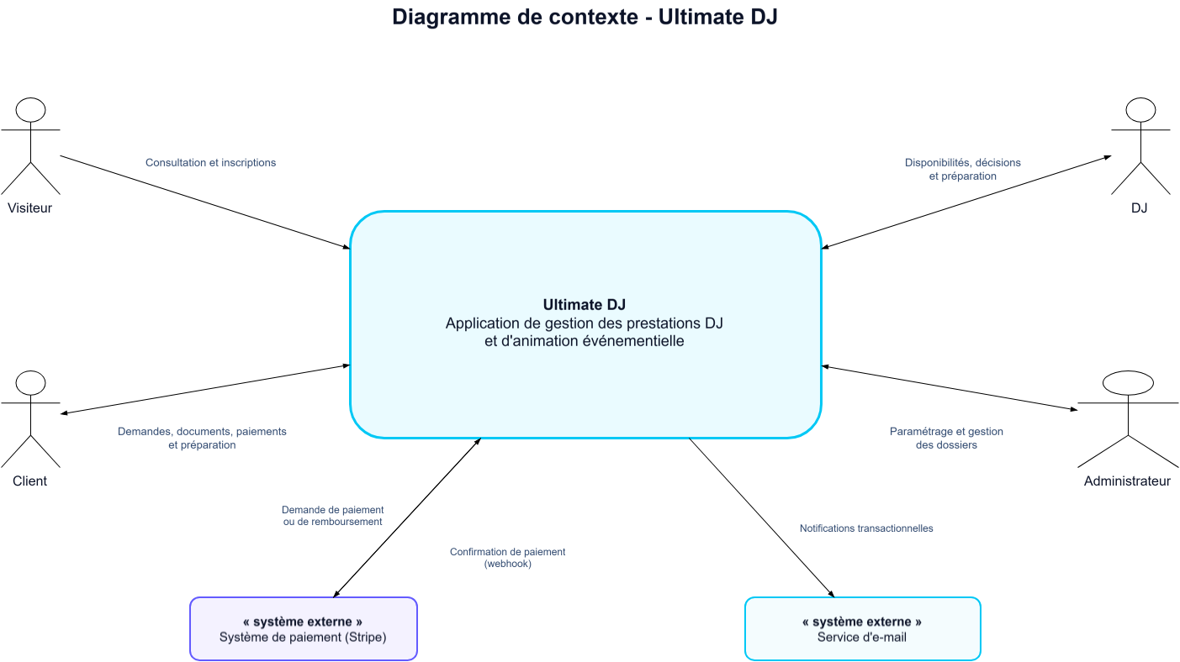
Diagramme des cas d'utilisation
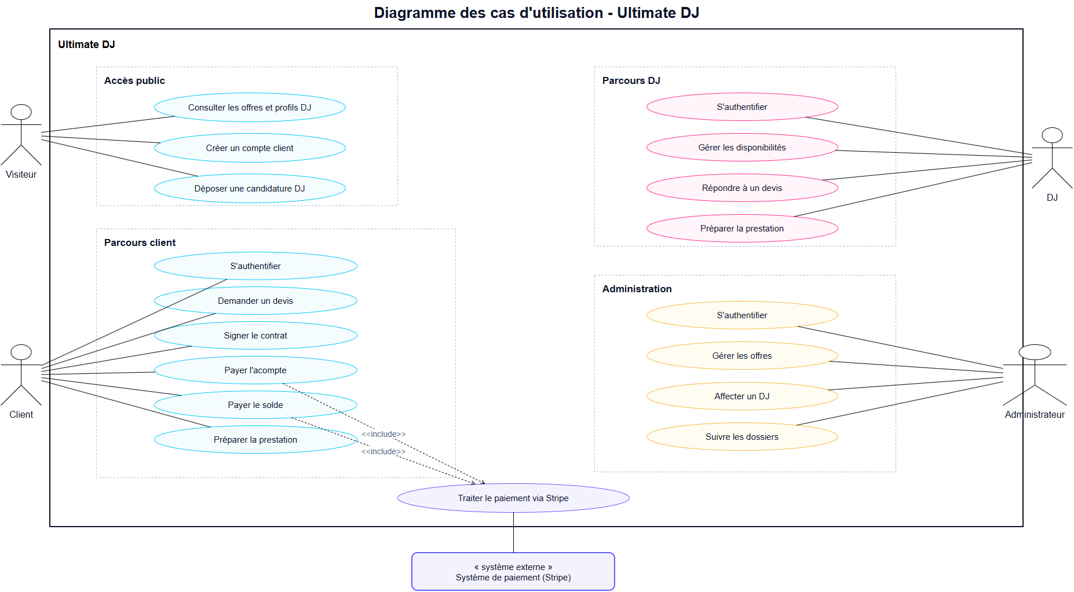
Diagramme des classes
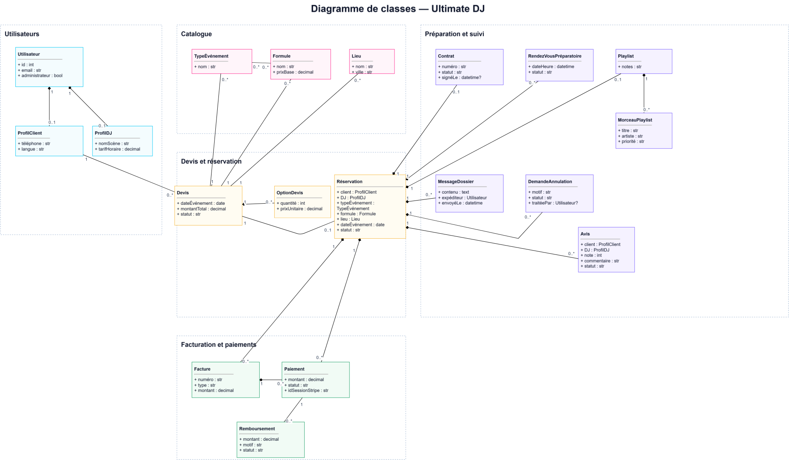
Diagramme d'état-transition
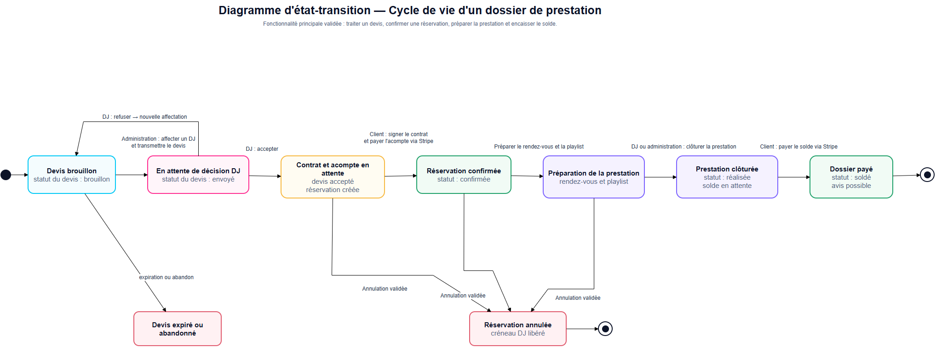
Schéma relationnel de la base de données
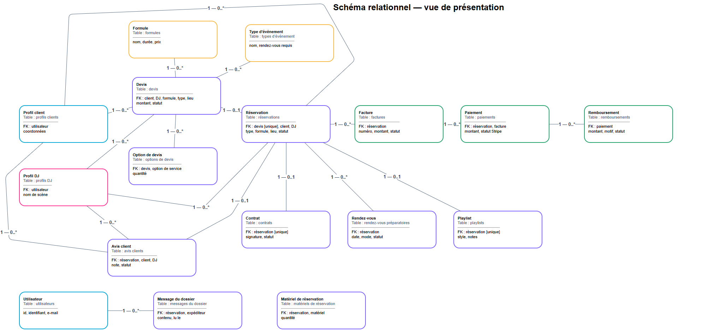

OPENAI. 2026. ChatGPT [outil d’intelligence artificielle générative]. Site Web sur INTERNET. <https://chatgpt.com/>. Dernière consultation : le 12-10-2026.
EUR-LEX. 2016. Règlement (UE) 2016/679, articles 5 et 6. Site Web sur INTERNET. <https://eur-lex.europa.eu/eli/reg/2016/679/oj>. Dernière consultation : le 12-10-2026.
STRIPE. 2026. Webhooks. Site Web sur INTERNET. <https://docs.stripe.com/webhooks>. Dernière consultation : le 12-10-2026.
BOOKEO. S.d. Appointment Booking Software. Site Web sur INTERNET. <https://www.bookeo.com/appointments/>. Dernière consultation : le 24-08-2026.
DJ EVENT PLANNER. S.d. Client Portal. Site Web sur INTERNET. <https://www.djeventplanner.com/client-portal.php>. Dernière consultation : le 24-08-2026.
GIGWELL. S.d. Booking Software for Artists and Agencies. Site Web sur INTERNET. <https://www.gigwell.com/artist-booking-platform-software-system>. Dernière consultation : le 24-08-2026.
REACT. 2026. Describing the UI. Site Web sur INTERNET. <https://react.dev/learn/describing-the-ui>. Dernière consultation : le 12-10-2026.
VITE. 2026. Guide. Site Web sur INTERNET. <https://vite.dev/guide/>. Dernière consultation : le 12-10-2026.
EUR-LEX. 2016. Règlement (UE) 2016/679. Site Web sur INTERNET. <https://eur-lex.europa.eu/eli/reg/2016/679/oj>. Dernière consultation : le 12-10-2026.
AUTORITÉ DE PROTECTION DES DONNÉES. S.d. Droit à l’information. Site Web sur INTERNET. <https://www.autoriteprotectiondonnees.be/professionnel/rgpd-/droits-des-citoyens/droit-a-l-information>. Dernière consultation : le 12-10-2026.
DJANGO SOFTWARE FOUNDATION. 2026. Deployment checklist. Site Web sur INTERNET. <https://docs.djangoproject.com/en/5.2/howto/deployment/checklist/>. Dernière consultation : le 12-10-2026.
EUR-LEX. 2016. Règlement (UE) 2016/679, articles 5 et 6. Site Web sur INTERNET. <https://eur-lex.europa.eu/eli/reg/2016/679/oj>. Dernière consultation : le 12-10-2026.
OWASP FOUNDATION. 2025. OWASP Top 10:2025. Site Web sur INTERNET. <https://owasp.org/Top10/2025/>. Dernière consultation : le 12-10-2026.
EUROPEAN DATA PROTECTION BOARD. 2020. Guidelines 4/2019 on Article 25 Data Protection by Design and by Default. Site Web sur INTERNET. <https://www.edpb.europa.eu/our-work-tools/our-documents/guidelines/guidelines-42019-article-25-data-protection-design-and_by_default_en>. Dernière consultation : le 12-10-2026.
STRIPE. 2026. Webhooks. Site Web sur INTERNET. <https://docs.stripe.com/webhooks>. Dernière consultation : le 12-10-2026.
EUR-LEX. 2016. Règlement (UE) 2016/679 ; AUTORITÉ DE PROTECTION DES DONNÉES. S.d. Droits des citoyens. Site Web sur INTERNET. <https://www.autoriteprotectiondonnees.be/professionnel/rgpd-/droits-des-citoyens>. Dernière consultation : le 12-10-2026.
OMG. 2017. Unified Modeling Language, version 2.5.1. Site Web sur INTERNET. <https://www.omg.org/spec/UML/2.5.1/> ; ROQUES, Pascal. 2008. UML 2 : modéliser une application Web. Paris : Eyrolles ; AUDIBERT, Laurent. S.d. UML 2 - De l’apprentissage à la pratique. <https://laurent-audibert.developpez.com/Cours-UML/>. Dernière consultation : le 12-10-2026.
MARIADB FOUNDATION. 2026. MariaDB Server Documentation. Site Web sur INTERNET. <https://mariadb.com/docs/server/>. Dernière consultation : le 12-10-2026.
DJANGO SOFTWARE FOUNDATION. 2026. Django documentation 5.2. Site Web sur INTERNET. <https://docs.djangoproject.com/en/5.2/> ; REACT. 2026. Describing the UI. <https://react.dev/learn/describing-the-ui> ; VITE. 2026. Guide. <https://vite.dev/guide/>. Dernière consultation : le 12-10-2026.
DJANGO REST FRAMEWORK. S.d. Documentation. Site Web sur INTERNET. <https://www.django-rest-framework.org/>. Dernière consultation : le 12-10-2026.
I18NEXT. S.d. Documentation. Site Web sur INTERNET. <https://www.i18next.com/>. Dernière consultation : le 12-10-2026.
STRIPE. 2026. Stripe Checkout. Site Web sur INTERNET. <https://docs.stripe.com/payments/checkout>. Dernière consultation : le 12-10-2026.
SABAM. S.d. Musique et événements. Site Web sur INTERNET. <https://www.sabam.be/fr>. Dernière consultation : le 12-10-2026.
AUTORITÉ DE PROTECTION DES DONNÉES. S.d. Droit à l’information. Site Web sur INTERNET. <https://www.autoriteprotectiondonnees.be/professionnel/rgpd-/droits-des-citoyens/droit-a-l-information>. Dernière consultation : le 12-10-2026.
GITHUB. 2026. Managing releases in a repository. Site Web sur INTERNET. <https://docs.github.com/en/repositories/releasing-projects-on-github/managing-releases-in-a-repository>. Dernière consultation : le 12-10-2026.

